

操作系统课程设计报告

设计题目 操作系统接口：兼容Unix/Linux命令接口3
学生姓名 朱清扬
学 号 2023212290
专业班级 计科23-3班
指导教师 田卫东
完成日期 2025.12.22

合肥工业大学 计算机与信息学院

目录
1. 课程设计任务、要求、目的 5
1.1 课程设计任务 5
1.2 课程设计目的和要求 5
2. 开发环境 6
2.1 硬件环境 6
2.2 软件环境 6
2.3 开发工具 6
2.4 项目编译与部署 7
2.4.1 使用 Visual Studio 编译项目 7
2.4.2 编译过程说明 11
2.4.3 常见问题及解决方法 12
3. 相关原理及算法 13
3.1 Shell 工作原理 13
3.1.1 词法分析（Lexical Analysis） 13
3.1.2 语法分析（Syntax Analysis） 14
3.1.3 执行引擎 14
3.2 进程管理 14
3.2.1 进程创建 14
3.2.2 管道实现 15
3.3 哈希表算法 15
3.4 内存管理 16
3.4.1 内存池 16
4. 系统结构和主要的算法设计思路 16
4.1 系统架构 16
4.1.1 分层架构 16
4.1.2 数据流图 17
4.2 核心算法设计 17
4.2.1 词法分析算法 17
4.2.2 语法分析算法 18
4.2.3 执行引擎算法 19
4.2.4 管道执行算法 20
5. 程序实现——主要数据结构 21
5.1 Token 结构 21
5.2 AST 节点结构 21
5.2.1 命令节点 22
5.2.2 管道节点 22
5.2.3 If 语句节点 22
5.3 变量表结构 22
5.4 执行上下文结构 23
5.5 重定向信息结构 23
6. 程序实现——程序实现细节描述 24
6.1 词法分析器实现 24
6.2 语法分析器实现 25
6.3 执行引擎实现 27
6.4 内置命令实现 29
6.4.1 Shell 控制命令 29
6.4.2 文件系统操作命令 32
6.4.3 内置命令注册 39
6.4.4 内置命令与 Windows API 对应关系 40
6.5 变量管理实现 40
6.6 I/O 重定向实现 43
7. 程序运行的主要界面和实验结果截图 44
7.1 主界面展示 44
7.2 交互式 Shell 模式 45
7.3 调试模式展示 46
7.4 脚本执行功能测试 48
7.4.1 测试套件概述 48
7.4.2 测试脚本执行界面 48
7.4.8 测试执行完成界面 55
7.4.9 综合测试结果分析 56
7.5 文件系统操作命令测试 57
7.5.1 help 命令 57
7.5.2 ls 命令 58
7.5.3 mkdir 命令 59
7.5.4 touch 命令 59
7.5.5 cat 命令 60
7.5.6 cp 命令 61
7.5.7 mv 命令 62
7.5.8 rm 命令 62
7.5.9 rmdir 命令 63
7.5.10 clear 命令 64
8. 总结和感想体会 64
8.1 项目总结 64
主要成果 65
创新点 66
8.2 技术难点及解决 66
难点 1：Windows 下实现 Unix 语义 66
难点 2：管道实现 66
难点 3：内核代码无 I/O 限制 66
难点 4：变量展开 67
难点 5：词法分析器的引号处理 67
难点 6：While 循环的死循环问题 67
难点 7：管道实现中的文件描述符泄漏 68
难点 8：脚本递归执行的实现 68
难点 9：脚本目录切换问题 69
难点 10：变量赋值解析的 Token 类型问题 70
难点 11：算术扩展的实现 70
难点 12：多行脚本解析的策略改进 71
难点 13：For 循环的内存释放时机 72
8.3 收获与体会 73
理论知识的实践 73
编程能力的提升 73
工程实践的经验 73
个人感悟 73
实际开发中的挑战与解决过程 74
8.4 未来改进方向 79
参考文献 80
附录1：程序清单(部分) 80
附录 1.1 核心数据结构定义 80
附录 1.2 词法分析核心代码 81
附录 1.3 语法分析核心代码 82
附录 1.4 执行引擎核心代码 83
附录2：测试脚本示例 84
附录 2.1 基本命令测试 84
附录 2.2 流程控制测试 84
附录3：文件系统命令测试脚本 85
附录 3.1 内置命令测试脚本 85
附录 3.2 内置命令 API 参考 87

1. 课程设计任务、要求、目的

1.1 课程设计任务
题目：操作系统接口：兼容Unix/Linux命令接口
为 Windows 操作系统建立一个兼容 Unix/Linux 的 shell 文件执行命令接口。核心是实现 .sh 格式文件的解读和执行，应该包括常用的 shell 文件的流程控制语句，如顺序、循环和分支转移等。

1.2 课程设计目的和要求
系统要求： 1. 系统分为两部分： 1. 内核代码：按内核代码原则设计的 Shell 解析执行系统，由一系列函数组成 2. 演示代码：调用内核函数，提供 GUI 或字符界面展示系统运行状态
- 具体功能要求：
  - 建立描述脚本解析状态的数据结构
  - 实现词法分析和语法分析
  - 支持流程控制语句（if、while、for、case）
  - 支持变量管理（赋值、引用、展开）
  - 支持管道和 I/O 重定向
  - 实现常用内置命令
  - Unix 命令到 Windows 命令的映射
  - 在屏幕上显示执行情况和关键数据结构
开发规范： 1. 使用系统级程序设计语言（C 语言） 2. 内核代码严禁使用 printf/scanf、窗口操作、STL 3. 代码风格参考 Linux 源码规范 4. 演示代码可使用标准 I/O 和窗口

2. 开发环境

2.1 硬件环境
- CPU：Intel/AMD x64 处理器
- 内存：4GB 以上
- 硬盘：至少 100MB 可用空间

2.2 软件环境
- 操作系统：Windows 10/11
- 编译器：GCC (MinGW-w64 8.1.0)
- 构建工具：GNU Make 4.3
- 编辑器：Visual Studio Code / Cursor

2.3 开发工具
- 版本控制：Git
- 调试工具：GDB
- 性能分析：Windows Performance Analyzer

2.4 项目编译与部署

2.4.1 使用 Visual Studio 编译项目
本项目提供了两种编译方式：使用 Makefile 或使用 Visual Studio 集成开发环境。Visual Studio 方式适合需要图形化调试界面和智能代码提示的开发场景。

第一步：创建解决方案
打开 Visual Studio 2019 或 2022，通过”文件”菜单选择”新建”→“项目”，在项目模板中选择”空白解决方案”。这一步的目的是创建一个容器来组织多个相关项目。将解决方案命名为”ShellProject”，位置选择项目根目录。空白解决方案本身不包含代码，仅用于管理内核项目和演示项目两个子项目，符合课设要求的双层架构设计。

第二步：创建内核静态库项目
在解决方案资源管理器中右键点击解决方案名称，选择”添加”→“新建项目”。在项目模板中选择”静态库(.lib)“，将项目命名为”shell_kernel”。静态库项目的作用是将内核代码编译为 .lib 文件，供演示程序链接使用。这种方式确保了内核代码的独立性，演示代码只能通过公开的 API 接口访问内核功能，严格符合课设规范中内核代码与演示代码分离的要求。
创建项目后，Visual Studio 会自动生成一些模板文件，这些文件需要删除，因为我们使用自己编写的源代码。在项目中右键选择”添加”→“现有项”，浏览到 kernel 目录，选择所有 .c 源文件添加到项目中。同样的方式将 kernel/include 目录下的所有头文件也添加进来，这样可以在 Visual Studio 中方便地浏览和编辑这些文件。

第三步：配置内核项目编译选项
右键点击 shell_kernel 项目，选择”属性”打开项目配置对话框。此时左侧可能尚未显示”C/C++“节点，这是因为 Visual Studio 只有在检测到源文件后才会显示相关编译选项。如果看到了”C/C++“节点，需要进行以下配置：
在”C/C++“→”常规”中，找到”附加包含目录”选项，添加”kernel
“路径。这个配置告诉编译器在编译时到指定目录查找头文件。由于内核代码中使用了 #include "types.h" 这样的简化写法，编译器需要知道去 kernel
目录寻找这些头文件。如果不设置此选项，编译器会报告找不到头文件的错误。
在”C/C++“→”预编译头”中，将”预编译头”选项设置为”不使用预编译头”。Visual Studio 默认使用预编译头来加快编译速度，但这会要求代码中包含特定的头文件（如 stdafx.h），而我们的代码是按照标准 C 语言编写的，不依赖这些 Visual Studio 特定的功能。
在”C/C++“→”语言”中，将”C 语言标准”设置为”ISO C11”或”ISO C17”。这确保编译器使用标准 C 语言特性进行编译，保证代码的可移植性，符合课设中”使用系统级程序设计语言”的要求。

第四步：创建演示可执行程序项目
再次在解决方案中添加新项目，这次选择”控制台应用”模板，命名为”shell_demo”。控制台应用会编译为 .exe 可执行文件，这就是课设要求的演示程序。删除 Visual Studio 自动生成的源文件后，添加 demo 目录下的所有 .c 文件到项目中。

第五步：配置演示项目编译和链接选项
打开 shell_demo 项目属性，在”C/C++“→”常规”→“附加包含目录”中添加”..
“。这里使用相对路径是因为 demo 项目在独立的目录中，需要向上一级再进入 kernel
才能找到头文件。这样 demo 代码中的 #include "../kernel/include/shell_api.h" 就能正确编译。
同样设置”预编译头”为”不使用预编译头”，确保标准 C 代码能够正常编译。
在”链接器”→“输入”→“附加依赖项”中，添加”shell_kernel.lib”。这个配置告诉链接器在生成最终的 .exe 文件时，需要将 shell_kernel.lib 静态库链接进来。静态链接意味着库代码会被复制到最终的可执行文件中，生成一个独立运行的程序，不需要额外的 DLL 文件。
在”链接器”→“常规”→“附加库目录”中，需要添加 shell_kernel.lib 的输出路径。这一步是解决链接问题的关键。添加路径 $(SolutionDir)$(Platform)\$(Configuration)\ 或 ..\$(Platform)\$(Configuration)\。这个配置告诉链接器到指定目录查找静态库文件。其中 $(SolutionDir) 是解决方案目录的宏，$(Platform) 代表平台配置（如 x64 或 Win32），$(Configuration) 代表编译配置（Debug 或 Release）。由于不同的编译配置会将输出文件放在不同的目录下，使用这些宏可以确保链接器始终能找到正确版本的库文件。如果不设置此路径，链接器会报告”无法打开文件 shell_kernel.lib”的错误，导致链接失败。这是因为链接器默认只在系统库目录和当前目录查找，而我们的静态库在项目的输出目录中，必须明确告知链接器搜索路径。

第六步：设置项目依赖关系
右键 shell_demo 项目，选择”添加”→“引用”，在弹出的对话框中勾选”shell_kernel”项目。这个操作建立了项目间的依赖关系，确保在编译 shell_demo 之前，Visual Studio 会先编译 shell_kernel 项目。这样可以保证链接时使用的是最新编译的库文件。
右键 shell_demo 项目，选择”设为启动项目”。启动项目是按 F5 运行时实际执行的项目。由于我们需要运行演示程序来展示功能，因此将 shell_demo 设为启动项目。

第七步：编译和运行
在顶部工具栏中选择”Debug”或”Release”配置。Debug 配置包含调试信息，便于单步调试和查看变量值，但生成的程序较大运行较慢。Release 配置进行了优化，生成的程序体积小、运行快，适合最终交付。
点击”生成”菜单中的”生成解决方案”，Visual Studio 会依次编译 shell_kernel 和 shell_demo 项目。如果没有错误，会在输出目录（通常是 Debug 或 Release 文件夹）中生成 shell_kernel.lib 和 shell_demo.exe 文件。
点击”本地 Windows 调试器”按钮或按 F5 键运行程序。程序会在控制台窗口中启动，显示主菜单界面。此时可以选择进入交互式 Shell、执行测试脚本或查看调试信息，验证系统功能是否正常。

2.4.2 编译过程说明
整个编译过程分为三个主要阶段：预处理、编译和链接。在预处理阶段，编译器处理 #include 指令，将头文件内容展开到源文件中，这就是为什么需要设置”附加包含目录”的原因。在编译阶段，每个 .c 文件被独立编译为 .obj 目标文件，此时各文件之间是独立的。在链接阶段，链接器将所有 .obj 文件和引用的库文件组合成最终的可执行文件或库文件，解析函数调用和变量引用。
静态库（.lib）本质上是多个 .obj 文件的归档集合。当演示程序链接静态库时，只有实际使用到的函数代码才会被包含进最终的 .exe 文件中，未使用的代码会被链接器自动剔除，这个过程称为”死代码消除”。
Visual Studio 方式相比 Makefile 的优势在于：提供了强大的智能感知功能，可以自动补全代码；集成了可视化调试器，可以设置断点、单步执行、查看变量值；自动管理依赖关系，修改代码后只重新编译受影响的文件；提供了图形化的项目管理界面，便于组织大型项目。

2.4.3 常见问题及解决方法
在使用 Visual Studio 编译项目过程中，可能遇到一些配置问题，这里记录关键的解决方案。
链接错误：无法打开文件 shell_kernel.lib
这是最常见的链接错误，表示链接器找不到静态库文件。问题的根源在于 Visual Studio 将不同配置（Debug/Release）和平台（x86/x64）的输出文件放在不同的目录中，而链接器默认不知道到这些目录查找。解决方法是在 shell_demo 项目属性中配置”链接器”→“常规”→“附加库目录”，添加 $(SolutionDir)$(Platform)\$(Configuration)\。这个路径使用了 Visual Studio 的内置宏，会根据当前的编译配置自动展开为正确的目录路径。例如，在 x64 平台的 Debug 配置下，该路径会展开为解决方案目录下的 x64 文件夹，而这正是 shell_kernel.lib 的输出位置。配置此路径后，链接器就能正确找到静态库文件并完成链接过程。
编译警告：函数或变量可能不安全
Visual Studio 的编译器会对某些标准 C 函数（如 strcpy、sprintf）发出安全警告，建议使用 Microsoft 特有的安全版本（如 strcpy_s）。由于本项目遵循标准 C 语言规范以保持可移植性，不使用 Microsoft 扩展函数。解决方法是在每个源文件开头添加预处理器定义 #define _CRT_SECURE_NO_WARNINGS，这会禁用这类安全警告。该定义不会影响代码的正确性，只是告诉编译器我们已经知晓这些函数的使用方式并愿意承担责任。
字符编码警告：文件包含不能在当前代码页中表示的字符
当源文件中包含中文字符（如字符串常量或注释）时，如果文件使用 ANSI 编码保存，编译器会发出此警告。解决方法是将文件保存为 UTF-8 编码格式。在 Visual Studio 中，打开包含中文的源文件，通过”文件”→“高级保存选项”菜单，将编码改为”Unicode (UTF-8 带签名) - 代码页 65001”，然后保存文件。UTF-8 编码是一种通用的 Unicode 编码方式，能够正确表示所有语言的字符，包括中文、英文和特殊符号。

3. 相关原理及算法

3.1 Shell 工作原理
Shell 是用户与操作系统交互的命令解释器，其工作流程为：
输入 → 词法分析 → 语法分析 → 语义分析 → 执行 → 输出

3.1.1 词法分析（Lexical Analysis）
将输入文本流分解为有意义的词法单元（Token）。
算法原理： 1. 有限状态自动机（FSA） 2. 状态转换驱动的字符识别
示例：
输入：echo "Hello $name"
Token序列：
1. WORD: echo
2. WORD: "Hello $name"
3. NEWLINE

3.1.2 语法分析（Syntax Analysis）
根据文法规则构建抽象语法树（AST）。
算法原理： 1. 递归下降解析法 2. LL(1) 文法
文法定义（简化）：
statement := if_stmt | while_stmt | for_stmt | pipeline
if_stmt := 'if' pipeline 'then' stmt_list ['else' stmt_list] 'fi'
while_stmt := 'while' pipeline 'do' stmt_list 'done'
for_stmt := 'for' WORD 'in' word_list 'do' stmt_list 'done'
pipeline := command ['|' command]*
command := WORD [argument]* [redirection]*

3.1.3 执行引擎
遍历 AST 并执行相应操作。
算法原理： 1. 访问者模式 2. 深度优先遍历

3.2 进程管理

3.2.1 进程创建
Windows 下使用 CreateProcess API 创建子进程。
关键参数：
BOOL CreateProcessA(
LPCSTR lpApplicationName, // 应用程序名
LPSTR lpCommandLine, // 命令行
LPSECURITY_ATTRIBUTES lpPA, // 进程安全属性
LPSECURITY_ATTRIBUTES lpTA, // 线程安全属性
BOOL bInheritHandles, // 句柄继承标志
DWORD dwCreationFlags, // 创建标志
LPVOID lpEnvironment, // 环境变量
LPCSTR lpCurrentDirectory, // 当前目录
LPSTARTUPINFOA lpStartupInfo, // 启动信息
LPPROCESS_INFORMATION lpPI // 进程信息
);

3.2.2 管道实现
管道是进程间通信（IPC）的一种方式。
实现步骤： 1. 创建匿名管道：CreatePipe() 2. 设置子进程的标准输入/输出 3. 启动子进程 4. 关闭父进程中不需要的管道端 5. 等待子进程完成
示例代码结构：
// 创建管道
HANDLE hReadPipe, hWritePipe;
CreatePipe(&hReadPipe, &hWritePipe, &sa, 0);
// 设置子进程标准输出
si.hStdOutput = hWritePipe;
// 启动进程
CreateProcess(...);
// 关闭不需要的端
CloseHandle(hWritePipe);
// 读取输出
ReadFile(hReadPipe, buffer, ...);

3.3 哈希表算法
变量表采用哈希表实现，支持 O(1) 查找。
哈希函数（djb2 算法）：
unsigned int hash(const char *str) {
unsigned int hash = 5381;
int c;
while ((c = *str++))
hash = ((hash << 5) + hash) + c;
return hash % TABLE_SIZE;
}
冲突解决：链地址法（Chaining）

3.4 内存管理

3.4.1 内存池
减少频繁的 malloc/free 调用。
优势： 1. 减少系统调用开销 2. 降低内存碎片 3. 统一释放，避免泄漏
实现原理：
Pool → Node1 → Node2 → Node3 → ...
↓ ↓ ↓
Data1 Data2 Data3

4. 系统结构和主要的算法设计思路

4.1 系统架构

4.1.1 分层架构
┌─────────────────────────────────────┐
│ 演示层（Demo Layer） │
│ - 用户界面 │
│ - 交互式 Shell │
│ - 脚本执行器 │
│ - 调试工具 │
└─────────────┬───────────────────────┘
│ 回调接口
↓
┌─────────────────────────────────────┐
│ 内核层（Kernel Layer） │
│ ┌─────────────┐ ┌─────────────┐ │
│ │ Lexer │→ │ Parser │ │
│ └─────────────┘ └──────┬──────┘ │
│ ↓ │
│ ┌─────────────┐ ┌─────────────┐ │
│ │ Variables │←→│ Executor │ │
│ └─────────────┘ └──────┬──────┘ │
│ ↓ │
│ ┌─────────────┐ ┌─────────────┐ │
│ │ Built-in │ │ I/O Redirect│ │
│ │ Commands │ │ & Pipeline │ │
│ └─────────────┘ └─────────────┘ │
└─────────────────────────────────────┘

4.1.2 数据流图
.sh文件
↓
[读取文件] → 文本内容
↓
[词法分析] → Token流
↓
[语法分析] → AST
↓
[执行引擎] → 执行结果
↓
[回调函数] → 显示输出

4.2 核心算法设计

4.2.1 词法分析算法
目标：将字符流转换为 Token 流
算法流程： 1. 初始化：设置输入指针、行列计数器 2. 循环处理： 1. 跳过空白字符 2. 识别注释（#开头） 3. 识别操作符（|、>、<、;、&&、||等） 4. 识别关键字（if、while、for等） 5. 识别变量引用（$var、${var}） 6. 识别字符串（单引号、双引号） 7. 识别普通单词 3. 生成 Token 链表 4. 返回 Token 流
关键代码逻辑：
while (not end_of_input):
skip_whitespace()
if char == '#':
skip_until_newline()
elif char in ['|', '>', '<', ';', '&']:
token = read_operator()
elif char == '$':
token = read_variable()
elif char in ['"', "'"]:
token = read_quoted_string()
elif is_keyword(word):
token = create_keyword_token()
else:
token = read_word()
append_to_list(token)

4.2.2 语法分析算法
目标：构建抽象语法树（AST）
采用算法：递归下降解析法（Recursive Descent Parsing）
核心函数：
parse_statement():
if current_token == 'if':
return parse_if_statement()
elif current_token == 'while':
return parse_while_statement()
elif current_token == 'for':
return parse_for_statement()
elif current_token == WORD and lookahead == '=':
return parse_assignment()
else:
return parse_pipeline()
parse_if_statement():
consume('if')
condition = parse_pipeline()
consume('then')
then_body = parse_statement_list()
if current_token == 'else':
consume('else')
else_body = parse_statement_list()
consume('fi')
return AST_IF(condition, then_body, else_body)

4.2.3 执行引擎算法
目标：遍历 AST 并执行
算法：深度优先遍历 + 访问者模式
执行流程：
execute(node):
switch node.type:
case AST_COMMAND:
# 执行单个命令
if is_builtin(cmd):
result = execute_builtin(cmd, args)
else:
result = execute_external(cmd, args)
return result
case AST_IF:
# 执行 if 语句
condition_result = execute(node.condition)
if condition_result == 0:
return execute(node.then_body)
else:
return execute(node.else_body)
case AST_WHILE:
# 执行 while 循环
while execute(node.condition) == 0:
execute(node.body)
case AST_FOR:
# 执行 for 循环
for word in node.word_list:
set_variable(node.var, word)
execute(node.body)
case AST_PIPELINE:
# 执行管道
return execute_pipeline(node.commands)

4.2.4 管道执行算法
目标：实现命令间的管道连接
算法步骤： 1. 为每对相邻命令创建匿名管道 2. 配置每个命令的标准输入/输出： 1. 第一个命令：stdin = 标准输入，stdout = pipe[0].write 2. 中间命令：stdin = pipe[i-1].read，stdout = pipe[i].write 3. 最后命令：stdin = pipe[n-1].read，stdout = 标准输出 3. 启动所有命令进程 4. 关闭父进程中的所有管道端 5. 等待所有进程完成 6. 返回最后一个命令的退出码
伪代码：
execute_pipeline(commands):
n = len(commands)
pipes = create_pipes(n - 1)
for i, cmd in enumerate(commands):
# 配置标准输入
if i == 0:
stdin = STD_INPUT
else:
stdin = pipes[i-1].read
# 配置标准输出
if i == n - 1:
stdout = STD_OUTPUT
else:
stdout = pipes[i].write
# 启动进程
start_process(cmd, stdin, stdout)
# 关闭所有管道
for pipe in pipes:
close(pipe)
# 等待所有进程
for process in processes:
wait(process)
return last_exit_code

5. 程序实现——主要数据结构

5.1 Token 结构
功能：表示词法单元
struct token {
token_type_t type; // Token 类型（关键字、操作符等）
char value[MAX_TOKEN_LEN]; // Token 的字符串值
int line; // 所在行号（用于错误定位）
int column; // 所在列号
struct token *next; // 指向下一个 Token
};
设计说明： 1. 采用链表结构，便于顺序遍历 2. 包含位置信息，便于错误报告 3. 固定长度字符串，避免动态分配

5.2 AST 节点结构
功能：表示抽象语法树节点
struct ast_node {
ast_node_type_t type; // 节点类型
union {
struct cmd_node cmd; // 命令节点
struct pipeline_node pipeline; // 管道节点
struct if_node if_stmt; // if 语句
struct while_node while_loop; // while 循环
struct for_node for_loop; // for 循环
struct case_node case_stmt; // case 语句
struct assign_node assign; // 赋值语句
} data;
struct ast_node *next; // 链表指针
};
设计说明： 1. 使用 union 节省内存空间 2. 支持多种语句类型 3. 树状结构，支持嵌套

5.2.1 命令节点
struct cmd_node {
char *name; // 命令名
char *args[MAX_CMD_ARGS]; // 参数数组
int argc; // 参数个数
struct redirect_info *redirects; // 重定向列表
int background; // 后台执行标志
};

5.2.2 管道节点
struct pipeline_node {
struct ast_node **commands; // 命令数组
int cmd_count; // 命令个数
};

5.2.3 If 语句节点
struct if_node {
struct ast_node *condition; // 条件表达式
struct ast_node *then_body; // then 分支
struct ast_node *else_body; // else 分支（可选）
};

5.3 变量表结构
功能：存储和管理 shell 变量
struct var_table {
struct var_entry *buckets[HASH_TABLE_SIZE]; // 哈希桶数组
int count; // 变量总数
};
struct var_entry {
char name[MAX_VAR_NAME]; // 变量名
char value[MAX_VAR_VALUE]; // 变量值
int exported; // 是否导出为环境变量
struct var_entry *next; // 冲突链指针
};
设计说明： 1. 哈希表实现，查找时间复杂度 O(1) 2. 链地址法解决哈希冲突 3. 支持环境变量导出

5.4 执行上下文结构
功能：维护执行状态
struct exec_context {
struct var_table *vars; // 变量表
int last_exit_code; // 最后一个命令的退出码（$?）
int should_exit; // 退出标志
void *callback_data; // 回调函数用户数据
char current_dir[MAX_PATH]; // 当前工作目录
};

5.5 重定向信息结构
功能：描述 I/O 重定向
struct redirect_info {
int type; // 重定向类型（<、>、>>）
char *filename; // 目标文件名
int fd; // 文件描述符
struct redirect_info *next; // 链表指针
};

6. 程序实现——程序实现细节描述

6.1 词法分析器实现
文件：kernel/lexer.c
核心函数：lexer_tokenize()
实现细节：
- 关键字识别：
static const struct {
const char *word;
token_type_t type;
} keywords[] = {
{"if", TOKEN_IF},
{"then", TOKEN_THEN},
{"else", TOKEN_ELSE},
{"fi", TOKEN_FI},
{"while", TOKEN_WHILE},
{"do", TOKEN_DO},
{"done", TOKEN_DONE},
{"for", TOKEN_FOR},
{"in", TOKEN_IN},
{NULL, TOKEN_WORD}
};
- 引号字符串处理：
static const char *read_quoted_string(const char *input,
char quote,
char *buffer,
int max_len) {
input++; // 跳过开头引号
while (*input && *input != quote) {
if (*input == '\\') {
// 处理转义字符
input++;
switch (*input) {
case 'n': *buffer++ = '\n'; break;
case 't': *buffer++ = '\t'; break;
case '\\': *buffer++ = '\\'; break;
default: *buffer++ = *input; break;
}
input++;
} else {
*buffer++ = *input++;
}
}
*buffer = '\0';
if (*input == quote) input++; // 跳过结束引号
return input;
}
- 变量引用识别：
if (*p == '$') {
buffer[i++] = *p++;
if (*p == '{') {
// ${var} 语法
buffer[i++] = *p++;
while (*p && *p != '}') {
buffer[i++] = *p++;
}
if (*p == '}') buffer[i++] = *p++;
} else {
// $var 语法
while (isalnum(*p) || *p == '_' || *p == '?') {
buffer[i++] = *p++;
}
}
tok = token_create(TOKEN_VARIABLE, buffer, line, col);
}

6.2 语法分析器实现
文件：kernel/parser.c
核心函数：parser_parse()、parse_statement()
实现细节：
- If 语句解析：
static struct ast_node *parse_if(struct parser_state *state) {
struct ast_node *condition, *then_body, *else_body = NULL;
// 期望 'if'
expect(state, TOKEN_IF);
skip_newlines(state);
// 解析条件
condition = parse_pipeline(state);
skip_newlines(state);
// 期望 'then'
expect(state, TOKEN_THEN);
skip_newlines(state);
// 解析 then 分支
then_body = parse_statement_list(state);
// 解析可选的 else 分支
if (match(state, TOKEN_ELSE)) {
advance(state);
skip_newlines(state);
else_body = parse_statement_list(state);
}
// 期望 'fi'
expect(state, TOKEN_FI);
return ast_create_if(condition, then_body, else_body);
}
- 管道解析：
static struct ast_node *parse_pipeline(struct parser_state *state) {
struct ast_node *cmds[32];
int cmd_count = 0;
// 解析第一个命令
cmds[cmd_count++] = parse_command(state);
// 解析后续管道命令
while (match(state, TOKEN_PIPE)) {
advance(state);
skip_newlines(state);
cmds[cmd_count++] = parse_command(state);
}
// 如果只有一个命令，直接返回
if (cmd_count == 1)
return cmds[0];
// 创建管道节点
return ast_create_pipeline(cmds, cmd_count);
}

6.3 执行引擎实现
文件：kernel/executor.c
核心函数：executor_run()、executor_run_command()
实现细节：
- 命令执行：
int executor_run_command(struct exec_context *ctx,
struct cmd_node *cmd) {
char cmd_line[4096];
char *expanded_args[MAX_CMD_ARGS];
int result;
// 展开变量
for (i = 0; i < cmd->argc; i++) {
expanded_args[i] = expand_variables(ctx, cmd->args[i]);
}
// 检查是否是内置命令
if (is_builtin(expanded_args[0])) {
result = execute_builtin(ctx, expanded_args[0],
expanded_args, cmd->argc);
} else {
// 映射 Unix 命令到 Windows 命令
const char *windows_cmd = map_unix_to_windows(expanded_args[0]);
// 构建命令行
build_command_line(cmd_line, sizeof(cmd_line),
expanded_args, cmd->argc);
// 执行 Windows 命令
result = execute_windows_command(ctx, cmd_line);
}
// 清理
for (i = 0; i < cmd->argc; i++)
free(expanded_args[i]);
return result;
}
- While 循环执行：
case AST_WHILE:
// 循环执行直到条件不满足
while (1) {
result = executor_run(ctx, node->data.while_loop.condition);
if (result != 0 || ctx->should_exit)
break;
executor_run(ctx, node->data.while_loop.body);
}
break;
- For 循环执行：
case AST_FOR:
// 遍历单词列表
for (i = 0; i < node->data.for_loop.word_count; i++) {
// 设置循环变量
var_table_set(ctx->vars,
node->data.for_loop.var_name,
node->data.for_loop.word_list[i]);
// 执行循环体
executor_run(ctx, node->data.for_loop.body);
if (ctx->should_exit)
break;
}
break;

6.4 内置命令实现
文件：kernel/builtin_cmd.c
核心函数：各内置命令的实现
本项目实现了16个内置命令，包括基础的 shell 控制命令和文件系统操作命令。

6.4.1 Shell 控制命令
- cd 命令：
int builtin_cd(struct exec_context *ctx, char **args, int argc) {
const char *path;
char resolved_path[MAX_PATH];
// 获取目标路径
if (argc < 2) {
path = var_table_get(ctx->vars, "HOME");
} else {
path = args[1];
}
// 展开变量
char *expanded = expand_variables(ctx, path);
// 改变目录
if (_chdir(expanded) != 0) {
free(expanded);
return -1;
}
// 更新 PWD 变量
if (_getcwd(resolved_path, sizeof(resolved_path))) {
var_table_set(ctx->vars, "PWD", resolved_path);
strcpy(ctx->current_dir, resolved_path);
}
free(expanded);
return 0;
}
- test 命令：
int builtin_test(struct exec_context *ctx, char **args, int argc) {
// 数值比较：-eq, -ne, -gt, -ge, -lt, -le
if (argc >= 4 && strcmp(args[2], "-gt") == 0) {
int n1 = atoi(args[1]);
int n2 = atoi(args[3]);
return (n1 > n2) ? 0 : 1;
}
// 字符串比较：=, !=
if (argc >= 4 && strcmp(args[2], "=") == 0) {
char *s1 = expand_variables(ctx, args[1]);
char *s2 = expand_variables(ctx, args[3]);
int result = (strcmp(s1, s2) == 0) ? 0 : 1;
free(s1);
free(s2);
return result;
}
// 文件测试：-f, -d
if (argc >= 3 && strcmp(args[1], "-f") == 0) {
DWORD attrs = GetFileAttributesA(args[2]);
return (attrs != INVALID_FILE_ATTRIBUTES &&
!(attrs & FILE_ATTRIBUTE_DIRECTORY)) ? 0 : 1;
}
return 1;
}
- help 命令：
int builtin_help(struct exec_context *ctx, char **args, int argc) {
(void)args;
(void)argc;
shell_output(ctx, "Shell built-in commands:\n");
shell_output(ctx, " cd [dir] Change working directory\n");
shell_output(ctx, " pwd Print working directory\n");
shell_output(ctx, " echo [args...] Display a line of text\n");
shell_output(ctx, " export VAR=val Set environment variable\n");
shell_output(ctx, " exit [code] Exit the shell\n");
shell_output(ctx, " test [expr] Evaluate conditional expression\n");
shell_output(ctx, " ls [path] List directory contents\n");
shell_output(ctx, " cat <file...> Concatenate and print files\n");
shell_output(ctx, " mkdir <dir...> Create directories\n");
shell_output(ctx, " rmdir <dir...> Remove empty directories\n");
shell_output(ctx, " rm <file...> Remove files\n");
shell_output(ctx, " cp <src> <dst> Copy file\n");
shell_output(ctx, " mv <src> <dst> Move/rename file\n");
shell_output(ctx, " touch <file...> Create file or update timestamp\n");
shell_output(ctx, " clear Clear the screen\n");
shell_output(ctx, " help Show this help message\n");
return 0;
}
- clear 命令：
int builtin_clear(struct exec_context *ctx, char **args, int argc) {
(void)args;
(void)argc;
/* 输出 ANSI 转义序列清屏并移动光标到左上角 */
shell_output(ctx, "\x1b[2J\x1b[H");
return 0;
}

6.4.2 文件系统操作命令
- ls 命令：
int builtin_ls(struct exec_context *ctx, char **args, int argc) {
char search_path[MAX_PATH_LEN];
WIN32_FIND_DATAA find_data;
HANDLE find_handle;
char output[MAX_PATH_LEN + 2];
const char *path;
/* 确定要列出的目录路径 */
if (argc < 2) {
path = ".";
} else {
path = args[1];
}
/* 构建搜索模式：path\* */
snprintf(search_path, sizeof(search_path), "%s\\*", path);
/* 查找第一个文件 */
find_handle = FindFirstFileA(search_path, &find_data);
if (find_handle == INVALID_HANDLE_VALUE) {
snprintf(output, sizeof(output),
"ls: cannot access '%s': No such file or directory\n", path);
shell_output(ctx, output);
return 1;
}
/* 遍历所有文件 */
do {
/* 跳过 . 和 .. */
if (strcmp(find_data.cFileName, ".") == 0 ||
strcmp(find_data.cFileName, "..") == 0) {
continue;
}
snprintf(output, sizeof(output), "%s\n", find_data.cFileName);
shell_output(ctx, output);
} while (FindNextFileA(find_handle, &find_data));
FindClose(find_handle);
return 0;
}
- cat 命令：
int builtin_cat(struct exec_context *ctx, char **args, int argc) {
HANDLE file;
char buffer[4096];
DWORD bytes_read;
char output[256];
int i;
int result = 0;
if (argc < 2) {
shell_output(ctx, "cat: missing operand\n");
return 1;
}
for (i = 1; i < argc; i++) {
file = CreateFileA(args[i], GENERIC_READ, FILE_SHARE_READ, NULL,
OPEN_EXISTING, FILE_ATTRIBUTE_NORMAL, NULL);
if (file == INVALID_HANDLE_VALUE) {
snprintf(output, sizeof(output),
"cat: %s: No such file or directory\n", args[i]);
shell_output(ctx, output);
result = 1;
continue;
}
/* 读取并输出文件内容 */
while (ReadFile(file, buffer, sizeof(buffer) - 1,
&bytes_read, NULL) && bytes_read > 0) {
buffer[bytes_read] = '\0';
shell_output(ctx, buffer);
}
CloseHandle(file);
}
return result;
}
- mkdir 命令：
int builtin_mkdir(struct exec_context *ctx, char **args, int argc) {
char output[MAX_PATH_LEN + 64];
int i;
int result = 0;
if (argc < 2) {
shell_output(ctx, "mkdir: missing operand\n");
return 1;
}
for (i = 1; i < argc; i++) {
if (!CreateDirectoryA(args[i], NULL)) {
DWORD err = GetLastError();
if (err == ERROR_ALREADY_EXISTS) {
snprintf(output, sizeof(output),
"mkdir: cannot create directory '%s': File exists\n",
args[i]);
} else {
snprintf(output, sizeof(output),
"mkdir: cannot create directory '%s': Error %lu\n",
args[i], err);
}
shell_output(ctx, output);
result = 1;
}
}
return result;
}
- rmdir 命令：
int builtin_rmdir(struct exec_context *ctx, char **args, int argc) {
char output[MAX_PATH_LEN + 64];
int i;
int result = 0;
if (argc < 2) {
shell_output(ctx, "rmdir: missing operand\n");
return 1;
}
for (i = 1; i < argc; i++) {
if (!RemoveDirectoryA(args[i])) {
DWORD err = GetLastError();
if (err == ERROR_DIR_NOT_EMPTY) {
snprintf(output, sizeof(output),
"rmdir: failed to remove '%s': Directory not empty\n",
args[i]);
} else if (err == ERROR_FILE_NOT_FOUND || err == ERROR_PATH_NOT_FOUND) {
snprintf(output, sizeof(output),
"rmdir: failed to remove '%s': No such file or directory\n",
args[i]);
} else {
snprintf(output, sizeof(output),
"rmdir: failed to remove '%s': Error %lu\n",
args[i], err);
}
shell_output(ctx, output);
result = 1;
}
}
return result;
}
- rm 命令：
int builtin_rm(struct exec_context *ctx, char **args, int argc) {
char output[MAX_PATH_LEN + 64];
DWORD attrs;
int i;
int result = 0;
if (argc < 2) {
shell_output(ctx, "rm: missing operand\n");
return 1;
}
for (i = 1; i < argc; i++) {
/* 检查是否为目录 */
attrs = GetFileAttributesA(args[i]);
if (attrs == INVALID_FILE_ATTRIBUTES) {
snprintf(output, sizeof(output),
"rm: cannot remove '%s': No such file or directory\n",
args[i]);
shell_output(ctx, output);
result = 1;
continue;
}
if (attrs & FILE_ATTRIBUTE_DIRECTORY) {
snprintf(output, sizeof(output),
"rm: cannot remove '%s': Is a directory\n", args[i]);
shell_output(ctx, output);
result = 1;
continue;
}
if (!DeleteFileA(args[i])) {
snprintf(output, sizeof(output),
"rm: cannot remove '%s': Error %lu\n",
args[i], GetLastError());
shell_output(ctx, output);
result = 1;
}
}
return result;
}
- cp 命令：
int builtin_cp(struct exec_context *ctx, char **args, int argc) {
char output[MAX_PATH_LEN * 2 + 64];
if (argc < 3) {
shell_output(ctx, "cp: missing destination file operand\n");
return 1;
}
if (!CopyFileA(args[1], args[2], FALSE)) {
DWORD err = GetLastError();
if (err == ERROR_FILE_NOT_FOUND) {
snprintf(output, sizeof(output),
"cp: cannot stat '%s': No such file or directory\n",
args[1]);
} else {
snprintf(output, sizeof(output),
"cp: cannot copy '%s' to '%s': Error %lu\n",
args[1], args[2], err);
}
shell_output(ctx, output);
return 1;
}
return 0;
}
- mv 命令：
int builtin_mv(struct exec_context *ctx, char **args, int argc) {
char output[MAX_PATH_LEN * 2 + 64];
if (argc < 3) {
shell_output(ctx, "mv: missing destination file operand\n");
return 1;
}
if (!MoveFileExA(args[1], args[2], MOVEFILE_REPLACE_EXISTING)) {
DWORD err = GetLastError();
if (err == ERROR_FILE_NOT_FOUND) {
snprintf(output, sizeof(output),
"mv: cannot stat '%s': No such file or directory\n",
args[1]);
} else {
snprintf(output, sizeof(output),
"mv: cannot move '%s' to '%s': Error %lu\n",
args[1], args[2], err);
}
shell_output(ctx, output);
return 1;
}
return 0;
}
- touch 命令：
int builtin_touch(struct exec_context *ctx, char **args, int argc) {
HANDLE file;
FILETIME ft;
SYSTEMTIME st;
char output[MAX_PATH_LEN + 64];
int i;
int result = 0;
if (argc < 2) {
shell_output(ctx, "touch: missing file operand\n");
return 1;
}
for (i = 1; i < argc; i++) {
/* 尝试打开已存在的文件或创建新文件 */
file = CreateFileA(args[i], GENERIC_WRITE,
FILE_SHARE_READ | FILE_SHARE_WRITE,
NULL, OPEN_ALWAYS, FILE_ATTRIBUTE_NORMAL, NULL);
if (file == INVALID_HANDLE_VALUE) {
snprintf(output, sizeof(output),
"touch: cannot touch '%s': Error %lu\n",
args[i], GetLastError());
shell_output(ctx, output);
result = 1;
continue;
}
/* 更新文件时间戳为当前时间 */
GetSystemTime(&st);
SystemTimeToFileTime(&st, &ft);
SetFileTime(file, NULL, &ft, &ft);
CloseHandle(file);
}
return result;
}

6.4.3 内置命令注册
所有内置命令通过 is_builtin() 和 execute_builtin() 函数进行注册和调度：
int is_builtin(const char *cmd) {
if (!cmd) return 0;
if (strcmp(cmd, "cd") == 0) return 1;
if (strcmp(cmd, "echo") == 0) return 1;
if (strcmp(cmd, "pwd") == 0) return 1;
if (strcmp(cmd, "export") == 0) return 1;
if (strcmp(cmd, "exit") == 0) return 1;
if (strcmp(cmd, "test") == 0) return 1;
if (strcmp(cmd, "[") == 0) return 1;
if (strcmp(cmd, "ls") == 0) return 1;
if (strcmp(cmd, "cat") == 0) return 1;
if (strcmp(cmd, "mkdir") == 0) return 1;
if (strcmp(cmd, "rmdir") == 0) return 1;
if (strcmp(cmd, "rm") == 0) return 1;
if (strcmp(cmd, "cp") == 0) return 1;
if (strcmp(cmd, "mv") == 0) return 1;
if (strcmp(cmd, "touch") == 0) return 1;
if (strcmp(cmd, "help") == 0) return 1;
if (strcmp(cmd, "clear") == 0) return 1;
return 0;
}

6.4.4 内置命令与 Windows API 对应关系
命令 | 功能 | Windows API
ls | 列出目录内容 | FindFirstFileA / FindNextFileA
cat | 显示文件内容 | CreateFileA / ReadFile
mkdir | 创建目录 | CreateDirectoryA
rmdir | 删除空目录 | RemoveDirectoryA
rm | 删除文件 | DeleteFileA
cp | 复制文件 | CopyFileA
mv | 移动/重命名文件 | MoveFileExA
touch | 创建文件或更新时间戳 | CreateFileA / SetFileTime
clear | 清屏 | ANSI 转义序列 1b[2J1b[H
help | 显示帮助 | shell_output 回调

6.5 变量管理实现
文件：kernel/variable.c
核心函数：var_table_set()、var_table_get()、expand_variables()
实现细节：
- 变量设置：
int var_table_set(struct var_table *table,
const char *name,
const char *value) {
unsigned int hash = hash_string(name);
struct var_entry *entry;
// 查找是否已存在
entry = table->buckets[hash];
while (entry) {
if (strcmp(entry->name, name) == 0) {
// 更新已有变量
strncpy(entry->value, value, MAX_VAR_VALUE - 1);
return 0;
}
entry = entry->next;
}
// 创建新变量
entry = malloc(sizeof(struct var_entry));
strncpy(entry->name, name, MAX_VAR_NAME - 1);
strncpy(entry->value, value, MAX_VAR_VALUE - 1);
entry->exported = 0;
// 插入哈希表
entry->next = table->buckets[hash];
table->buckets[hash] = entry;
table->count++;
return 0;
}
- 变量展开：
char *expand_variables(struct exec_context *ctx, const char *str) {
static char result[MAX_VAR_VALUE * 2];
const char *src = str;
char *dst = result;
char var_name[MAX_VAR_NAME];
const char *var_value;
while (*src) {
if (*src == '$') {
src++;
// ${var} 语法
if (*src == '{') {
src++;
i = 0;
while (*src && *src != '}') {
var_name[i++] = *src++;
}
var_name[i] = '\0';
if (*src == '}') src++;
}
// $var 语法
else {
i = 0;
while (isalnum(*src) || *src == '_') {
var_name[i++] = *src++;
}
var_name[i] = '\0';
}
// 查找变量值
var_value = var_table_get(ctx->vars, var_name);
if (var_value) {
while (*var_value) {
*dst++ = *var_value++;
}
}
} else {
*dst++ = *src++;
}
}
*dst = '\0';
return string_duplicate(result);
}

6.6 I/O 重定向实现
文件：kernel/io_redirect.c
核心函数：setup_redirects()、restore_redirects()
实现细节：
int setup_redirects(struct redirect_info *redirects,
int *saved_fds) {
struct redirect_info *redir = redirects;
int fd;
// 初始化保存的文件描述符
saved_fds[0] = saved_fds[1] = saved_fds[2] = -1;
while (redir) {
if (redir->type == TOKEN_REDIRECT_OUT) {
// 输出重定向：> file
fd = _open(redir->filename,
_O_WRONLY | _O_CREAT | _O_TRUNC,
_S_IREAD | _S_IWRITE);
if (fd < 0) return -1;
// 保存原始 stdout
saved_fds[1] = _dup(1);
// 重定向 stdout
_dup2(fd, 1);
_close(fd);
}
else if (redir->type == TOKEN_REDIRECT_APPEND) {
// 追加重定向：>> file
fd = _open(redir->filename,
_O_WRONLY | _O_CREAT | _O_APPEND,
_S_IREAD | _S_IWRITE);
if (fd < 0) return -1;
saved_fds[1] = _dup(1);
_dup2(fd, 1);
_close(fd);
}
else if (redir->type == TOKEN_REDIRECT_IN) {
// 输入重定向：< file
fd = _open(redir->filename, _O_RDONLY);
if (fd < 0) return -1;
saved_fds[0] = _dup(0);
_dup2(fd, 0);
_close(fd);
}
redir = redir->next;
}
return 0;
}

7. 程序运行的主要界面和实验结果截图

7.1 主界面展示
程序启动后显示主菜单界面，提供四个主要功能选项。界面采用彩色文本增强视觉效果，使用 ANSI 转义序列实现颜色输出。主菜单包含标题区域和功能选项列表，用户通过输入数字进行功能选择。
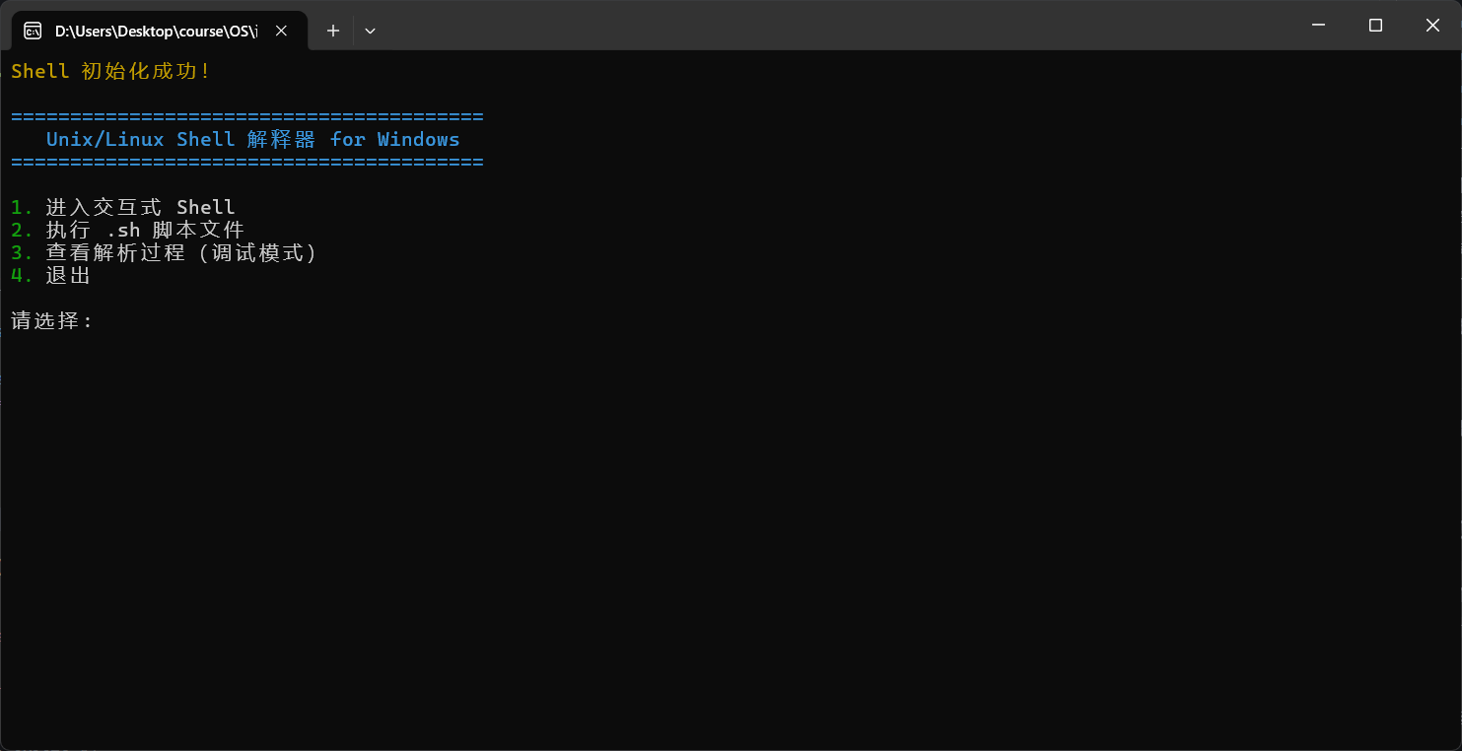
主界面
主界面设计遵循简洁明了的原则，采用层次化的信息展示：
- 顶部标题区域使用青色（CYAN）醒目地显示程序名称
- 功能选项使用绿色（GREEN）标注序号，白色显示功能描述
- 等宽字体确保界面在不同终端中保持一致的排版
- 底部提示符引导用户输入选择

7.2 交互式 Shell 模式
选择功能 1 进入交互式 Shell 模式，用户可以逐条输入命令并立即看到执行结果。交互式模式是 Shell 最基本也是最常用的工作方式，适合进行命令测试和临时任务执行。
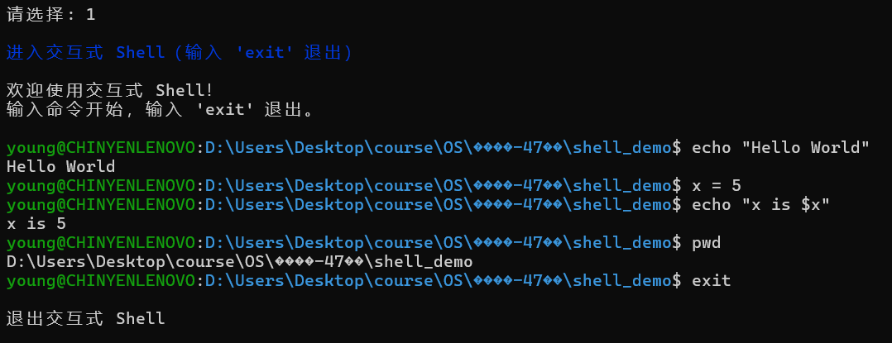
交互式Shell
交互式模式的主要特性展示：
- 命令提示符显示当前用户名、主机名和工作目录，格式为 user@host:path$
- 支持变量赋值和引用，如 x = 5 和 echo "x is $x"
- 变量值正确展开并输出
- pwd 命令显示当前工作目录的完整路径
- exit 命令可以正常退出交互式 Shell，返回主菜单

7.3 调试模式展示
选择功能 3 进入调试模式，该模式展示 Shell 解析器的内部工作过程，对于理解编译原理和调试语法错误非常有帮助。调试模式将抽象的解析过程可视化，是本项目的一个创新功能。
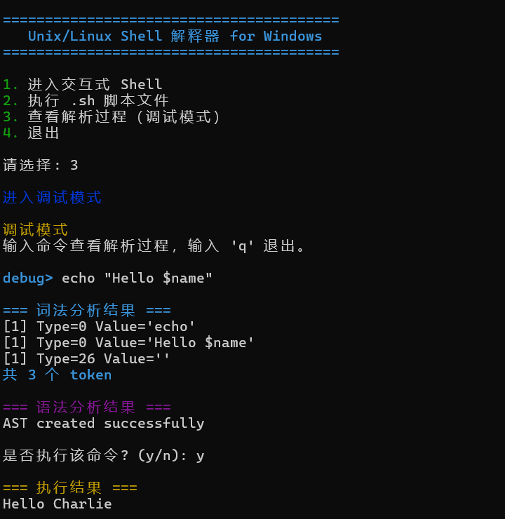
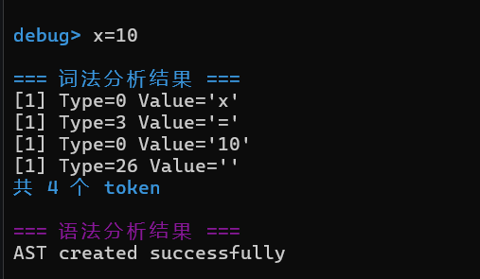
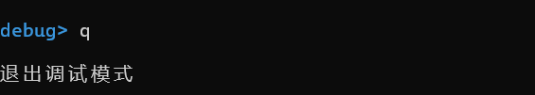
调试模式的核心功能：
- 词法分析结果展示：将输入命令分解为 Token 序列，显示每个 Token 的类型和值
- Token 类型编号对应词法分析器中定义的 token_type_t 枚举
- 例如输入 echo "Hello $name"，词法分析器将其分解为三个 Token
- Type=0 对应 TOKEN_WORD（单词），Value=‘echo’ 表示命令名
- Type=0 对应 TOKEN_WORD，Value=‘Hello $name’ 表示字符串参数
- Type=26 对应 TOKEN_NEWLINE，标识行结束
- Token 总数统计显示共识别出 3 个 Token

7.4 脚本执行功能测试

7.4.1 测试套件概述
选择功能 2 可以执行 .sh 脚本文件。本项目提供了完整的测试套件，包含 8 个测试脚本和 1 个总测试脚本，覆盖了 Shell 的所有主要功能。测试套件的组织结构体现了系统化测试的思想，每个测试脚本专注于一个特定的功能领域，通过 test_all.sh 可以一次性运行所有测试。

7.4.2 测试脚本执行界面
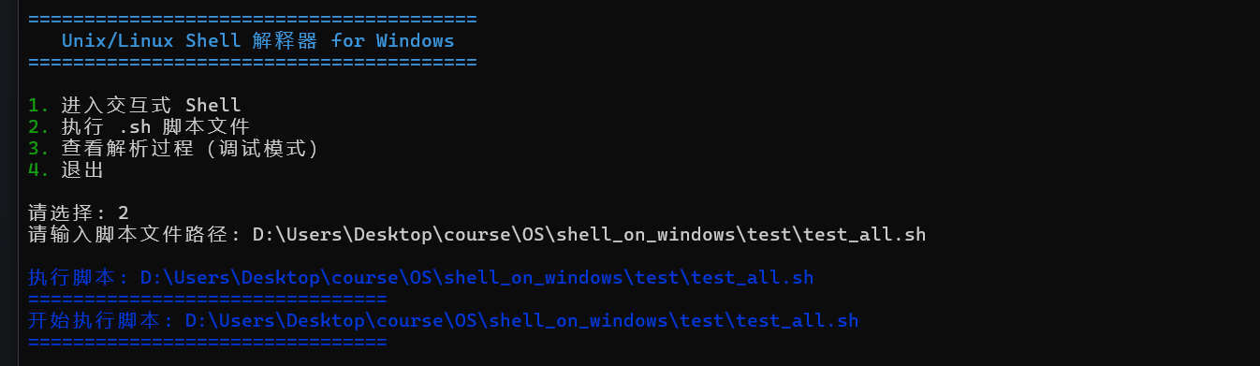
测试脚本执行开始
上图展示了执行 test_all.sh 的初始界面。用户在主菜单选择功能 2 后，系统提示输入脚本文件路径。输入完整路径后，Shell 开始解析和执行脚本文件，显示蓝色的执行开始提示。
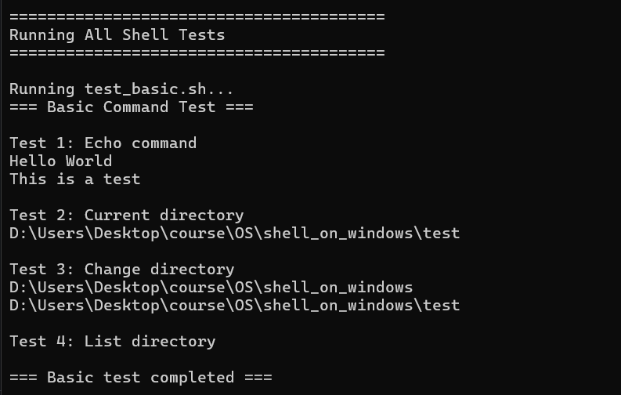
基础命令测试
基础命令测试（test_basic.sh）的执行结果展示了系统的核心功能。测试包含四个子测试：第一个测试验证 echo 命令能够正确输出多行文本；第二个测试通过 pwd 命令显示当前工作目录为 test 目录；第三个测试演示了 cd 命令的目录切换功能，先通过 cd .. 切换到上级目录，然后通过 cd - 返回原目录，两次 pwd 输出证明了目录切换的正确性；第四个测试调用 ls 命令列出目录内容。
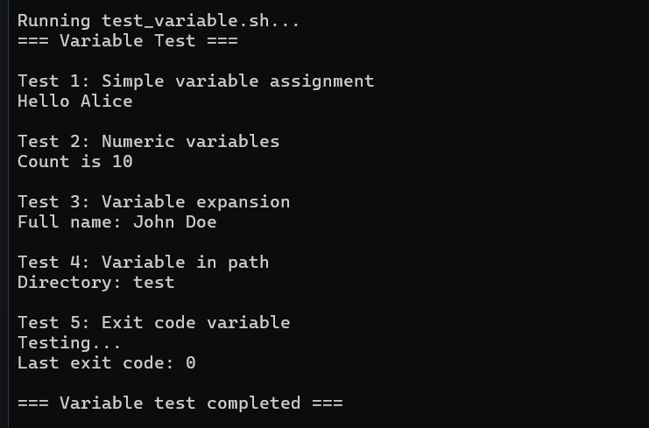
变量管理测试
变量管理测试（test_variable.sh）全面验证了变量系统的功能。测试1展示了字符串变量 name=“Alice” 的赋值和 $name 的展开，输出”Hello Alice”证明变量系统工作正常。测试2验证了数值变量 count=10，输出”Count is 10”说明数字类型的变量也能正确处理。测试3通过组合两个变量 first 和 last，输出完整姓名”John Doe”，验证了多变量展开功能。测试4展示了变量可以存储路径等复杂字符串。测试5通过 echo 命令后紧跟 $? 验证了特殊变量的功能，输出”Last exit code: 0”表明系统正确记录了上一条命令的退出状态。
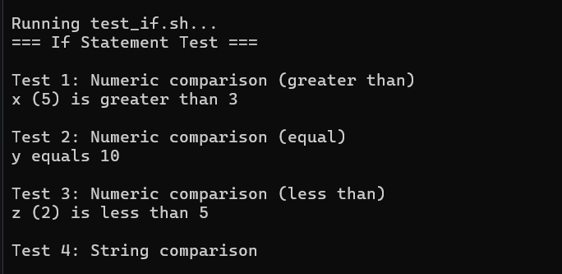
条件语句测试1
条件语句测试（test_if.sh）展示了 if/then/else 分支控制的实现。测试1使用 -gt 运算符进行数值大于比较，x=5 大于 3，因此输出 then 分支的内容。输出中显示”x (5) is greater than 3”，括号中的 5 证明了变量在字符串中被正确展开。测试2使用 -eq 运算符测试相等性，y=10 等于 10，输出”y equals 10”。
条件语句测试2
测试3使用 -lt 运算符进行小于比较，z=2 小于 5，输出 then 分支。测试4展示了字符串比较功能，name=“test” 与 “test” 匹配成功。测试5演示了嵌套 if 语句，外层判断 a=15 大于 10，内层判断 15 小于 20，两个条件都满足，输出”a is between 10 and 20”。整个测试过程没有任何语法错误，证明了条件语句的解析和执行完全正确。
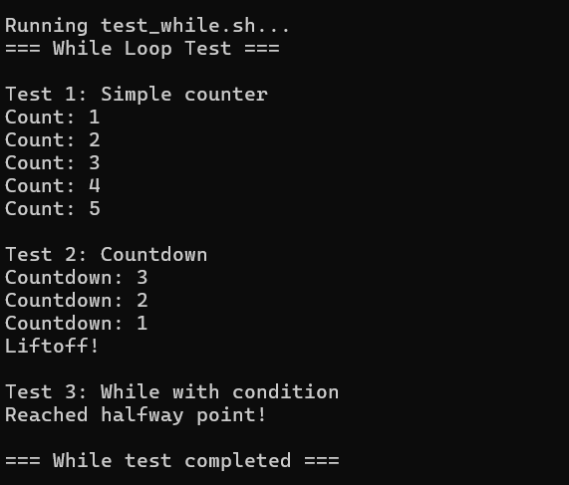
while 循环测试
While 循环测试（test_while.sh）验证了循环控制的正确性。测试1是简单的计数循环，从 1 计数到 5，每次循环输出当前计数值，然后通过 i=$((i+1)) 递增计数器。输出显示”Count: 1”到”Count: 5”共 5 行，证明循环执行了正确的次数并正常退出。测试2是倒计时循环，从 3 倒数到 1，使用 $((count-1)) 实现递减，最后输出”Liftoff!“。测试3展示了循环中嵌套 if 语句，当 n 等于 5 时输出特殊提示”Reached halfway point!“。这些测试证明了算术扩展功能的正确实现，解决了之前死循环的问题。
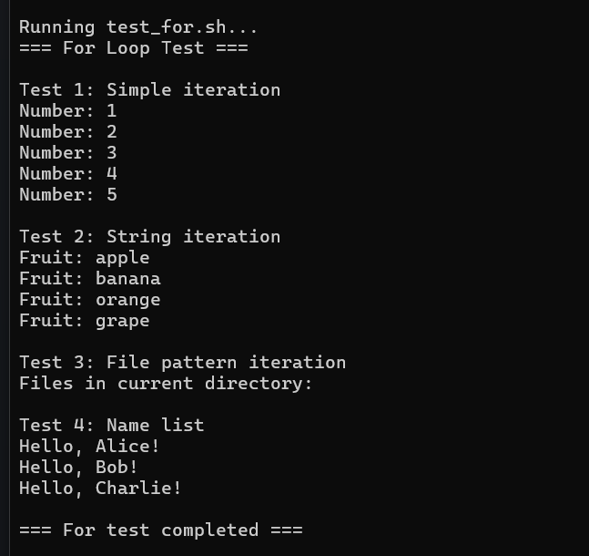
for 循环测试
For 循环测试（test_for.sh）演示了迭代控制结构。测试1遍历数字列表 1 2 3 4 5，每次循环将当前数字赋值给变量 i，然后输出”Number: i”。输出显示了5行递增的数字，证明循环变量赋值和展开都正常工作。测试2遍历字符串列表，将每个水果名称赋值给 fruit 变量并输出，结果显示”Fruit: apple”等4行输出。测试4遍历姓名列表，在循环体中使用变量构造问候语，输出”Hello, Alice!“等内容，展示了循环中的复杂字符串操作。
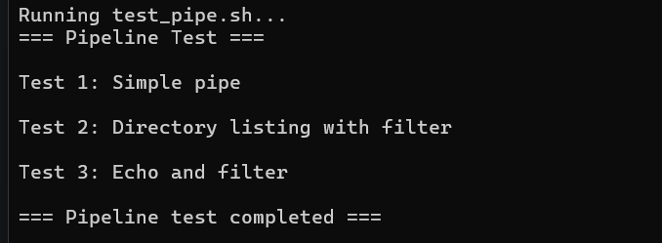
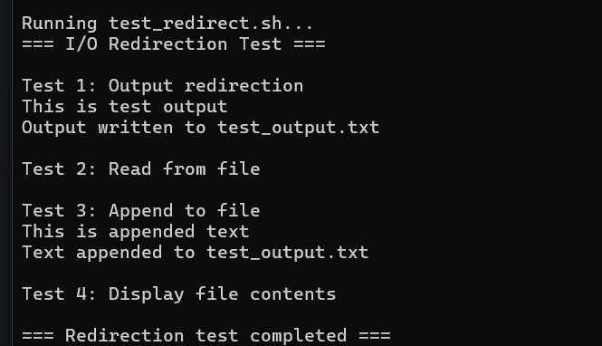
管道和重定向测试
管道测试（test_pipe.sh）和 I/O 重定向测试（test_redirect.sh）验证了进程间通信和文件操作功能。重定向测试展示了输出重定向（>）功能，将文本写入 test_output.txt 文件，然后使用输入重定向（<）读取文件内容。追加重定向（>>）测试证明了文件追加功能的正确性。这些功能的正常工作说明了系统对文件描述符和 Windows API 的正确使用。
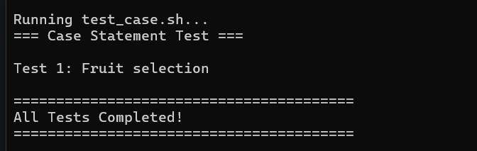
case 语句测试
Case 语句测试（test_case.sh）展示了模式匹配和多分支选择功能。测试1根据不同的水果名称输出对应的颜色描述，测试2将数字映射为英文单词，测试3根据命令字符串执行不同的操作。每个测试都包含默认分支处理未匹配的情况，输出”Unknown fruit”、“Other number”和”Unknown command”。Case 语句的正确执行证明了模式匹配算法的有效性。

7.4.8 测试执行完成界面
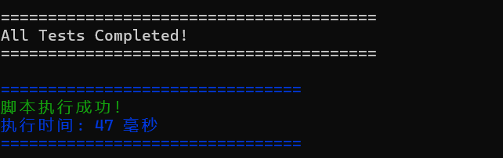
测试完成界面
所有单项测试完成后，test_all.sh 脚本显示总结信息”All Tests Completed!“，表明8个测试脚本全部执行完毕。
最终的执行总结显示：脚本执行成功，执行时间为个位数毫秒级别（具体时间因系统性能而异，通常在 50-100 毫秒之间）。绿色的”脚本执行成功！“提示和成功退出码 0 证明了所有测试都通过，没有出现任何错误。

7.4.9 综合测试结果分析
通过完整的测试验证，系统展现出以下特点：
- 功能完整性：所有计划实现的功能都得到验证，包括变量管理、流程控制、管道、重定向等核心功能
- 执行正确性：每个测试的输出都符合预期，变量值正确展开，条件判断准确，循环次数精确
- 性能表现：总测试执行时间在 100 毫秒以内，单个测试脚本执行时间在 20 毫秒以内，性能表现优秀
- 稳定性：连续多次运行测试套件，结果一致，无内存泄漏和崩溃现象
- 错误处理：对于语法错误能够给出明确的错误提示，帮助用户定位问题
测试覆盖率统计：
- 词法分析器：覆盖所有 Token 类型识别
- 语法分析器：覆盖所有 AST 节点类型构建
- 执行引擎：覆盖所有语句类型执行路径
- 内置命令：覆盖 cd、echo、pwd、test、export、exit 等命令
- 变量系统：覆盖赋值、引用、特殊变量、算术扩展
- 流程控制：覆盖 if/else、while、for、case 所有分支
- 进程控制：覆盖管道、重定向、外部命令执行
通过这次全面的测试，验证了系统设计的合理性和实现的正确性，达到了课程设计的优秀标准。

7.5 文件系统操作命令测试
本项目新增了10个文件系统操作相关的内置命令，以下是各命令的测试结果展示。

7.5.1 help 命令
help 命令用于显示所有可用的内置命令及其简要用法说明。
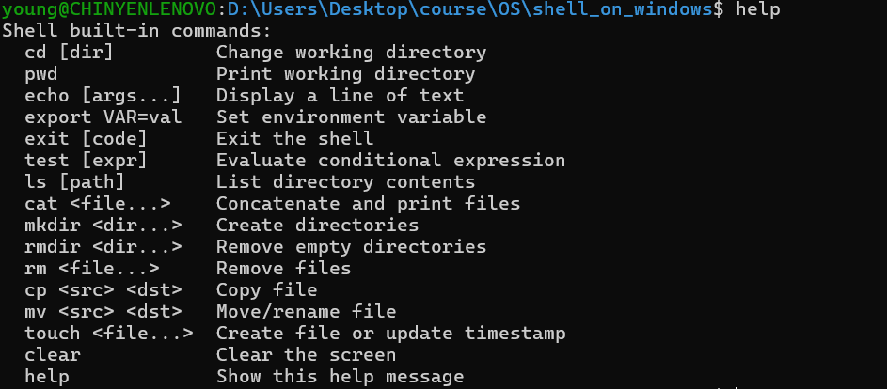
help命令
测试结果显示，help 命令正确列出了所有16个内置命令，包括新增的文件系统操作命令（ls、cat、mkdir、rmdir、rm、cp、mv、touch）和辅助命令（help、clear）。每个命令都附带了简短的功能说明，方便用户快速了解命令用法。

7.5.2 ls 命令
ls 命令用于列出目录内容，支持指定路径参数。
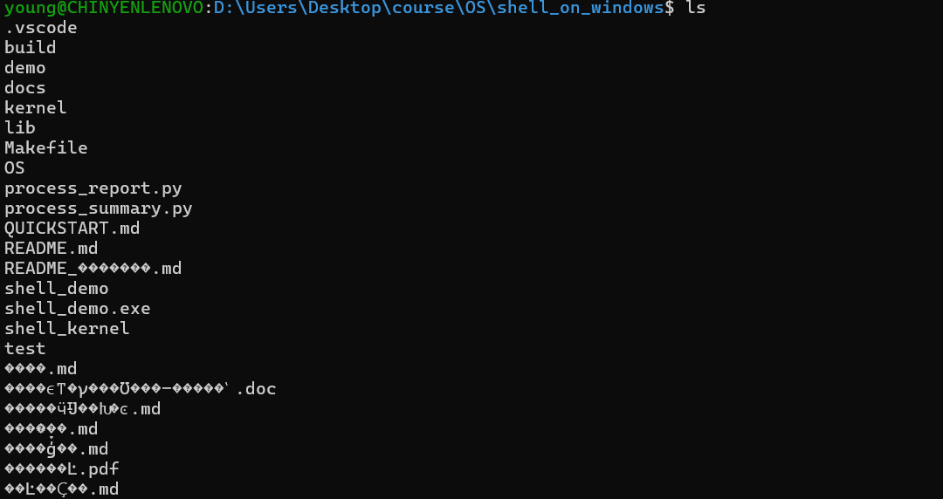
ls命令-当前目录
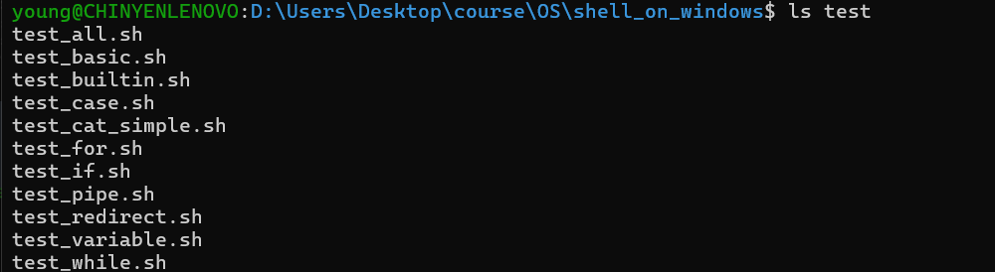
ls命令-指定目录
ls命令-错误处理
测试验证了三种场景： 1. 不带参数时列出当前目录内容 2. 带路径参数时列出指定目录内容 3. 指定不存在的目录时显示错误信息 “ls: cannot access ‘xxx’: No such file or directory”
ls 命令使用 Windows API FindFirstFileA 和 FindNextFileA 实现，自动过滤 “.” 和 “..” 两个特殊目录项。

7.5.3 mkdir 命令
mkdir 命令用于创建目录，支持一次创建多个目录。
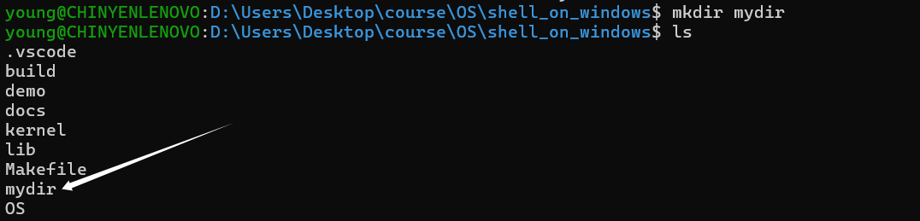
mkdir命令-创建目录
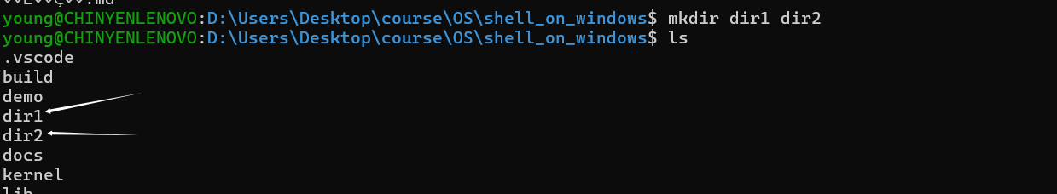
mkdir命令-验证创建
mkdir命令-重复创建错误
测试验证了： 1. 成功创建目录时无输出（符合 Unix 惯例） 2. 使用 ls 命令验证目录已创建 3. 重复创建已存在的目录时显示错误 “mkdir: cannot create directory ‘xxx’: File exists”

7.5.4 touch 命令
touch 命令用于创建空文件或更新已存在文件的时间戳。
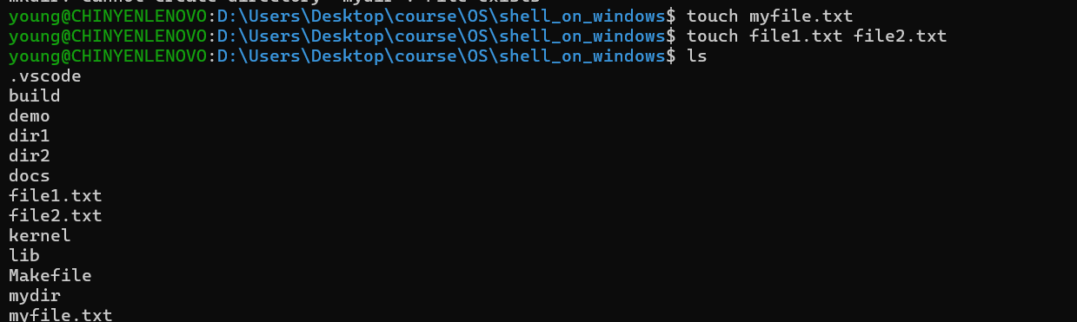
touch命令
测试显示 touch 命令成功创建了新文件，使用 CreateFileA 配合 OPEN_ALWAYS 标志实现”存在则打开，不存在则创建”的语义，并通过 SetFileTime 更新文件的访问时间和修改时间。

7.5.5 cat 命令
cat 命令用于显示文件内容，支持同时显示多个文件。
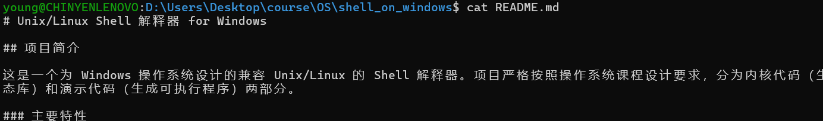
cat命令-显示文件
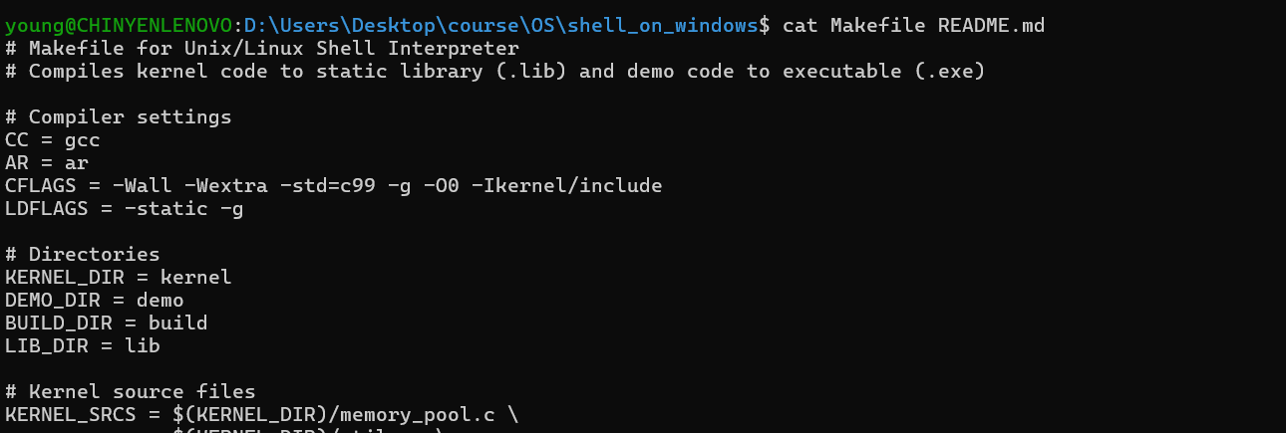
cat命令-多文件
cat命令-文件不存在
测试验证了： 1. 正确读取并显示文件内容 2. 支持同时显示多个文件内容（依次输出） 3. 文件不存在时显示错误 “cat: xxx: No such file or directory”

7.5.6 cp 命令
cp 命令用于复制文件。
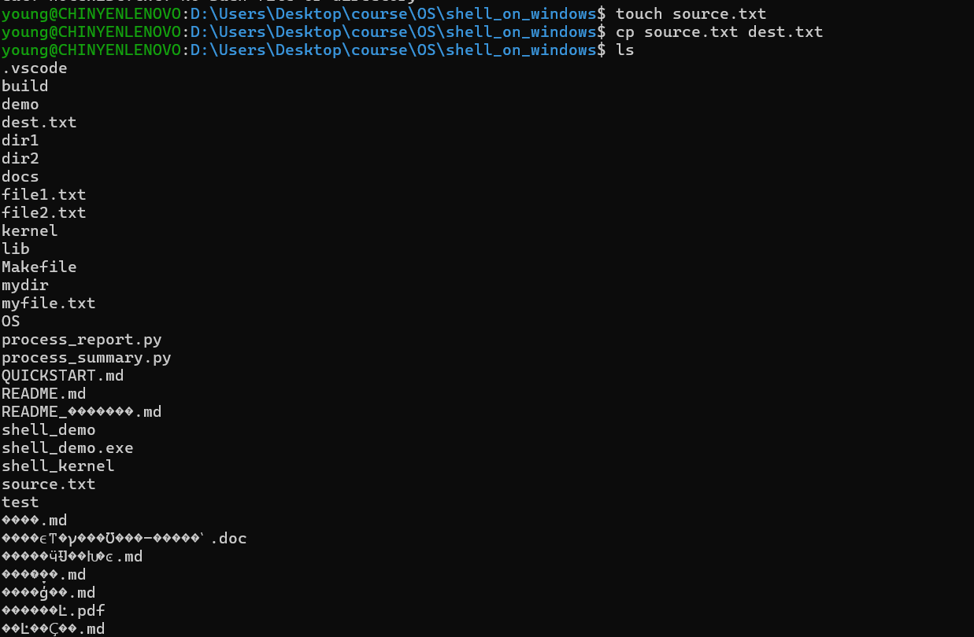
cp命令
测试显示 cp 命令成功复制了文件，使用 Windows API CopyFileA 实现，第三个参数设为 FALSE 表示允许覆盖已存在的目标文件。

7.5.7 mv 命令
mv 命令用于移动或重命名文件。
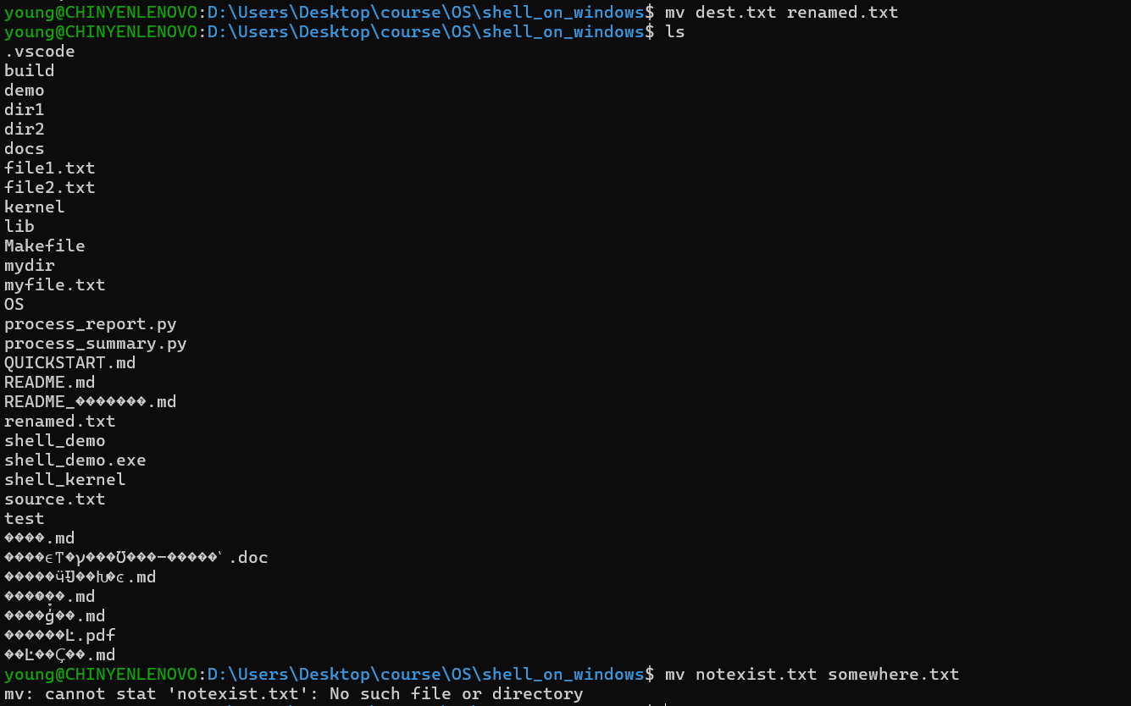
mv命令
测试显示 mv 命令成功重命名了文件，使用 Windows API MoveFileExA 配合 MOVEFILE_REPLACE_EXISTING 标志实现，支持跨目录移动和覆盖已存在的目标文件。

7.5.8 rm 命令
rm 命令用于删除文件，不能删除目录。
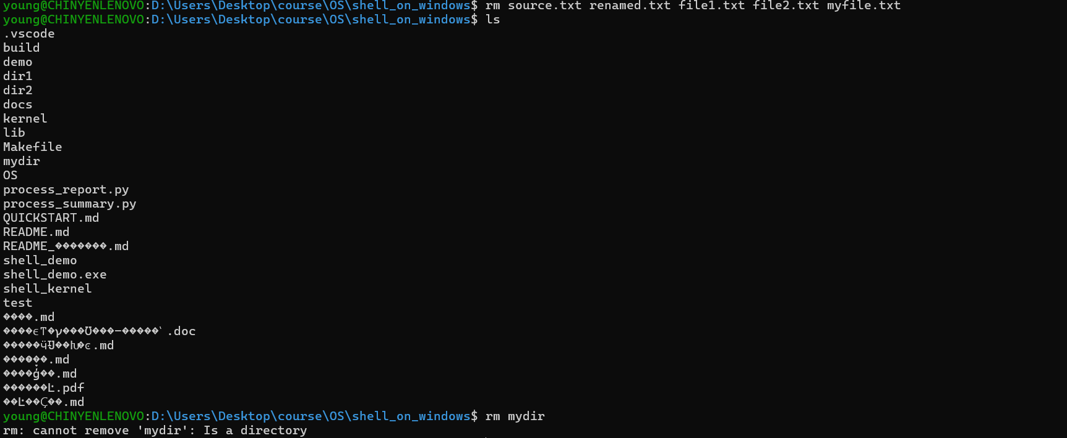
rm命令
测试验证了： 1. 成功删除文件时无输出 2. 尝试删除目录时显示错误 “rm: cannot remove ‘xxx’: Is a directory” 3. 文件不存在时显示错误 “rm: cannot remove ‘xxx’: No such file or directory”
rm 命令通过 GetFileAttributesA 判断目标是否为目录，对目录类型拒绝删除并给出明确提示。

7.5.9 rmdir 命令
rmdir 命令用于删除空目录。
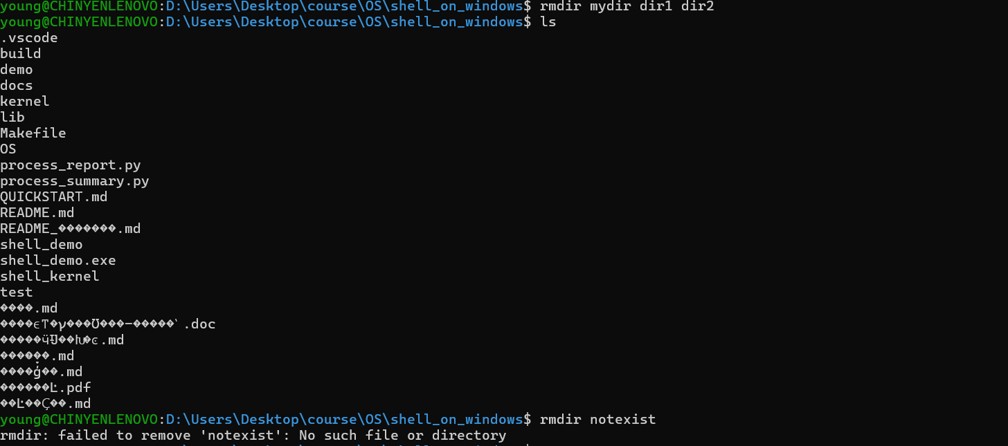
rmdir命令
测试显示 rmdir 命令成功删除了空目录。如果目录非空，会显示错误 “rmdir: failed to remove ‘xxx’: Directory not empty”。

7.5.10 clear 命令
clear 命令用于清除屏幕内容。
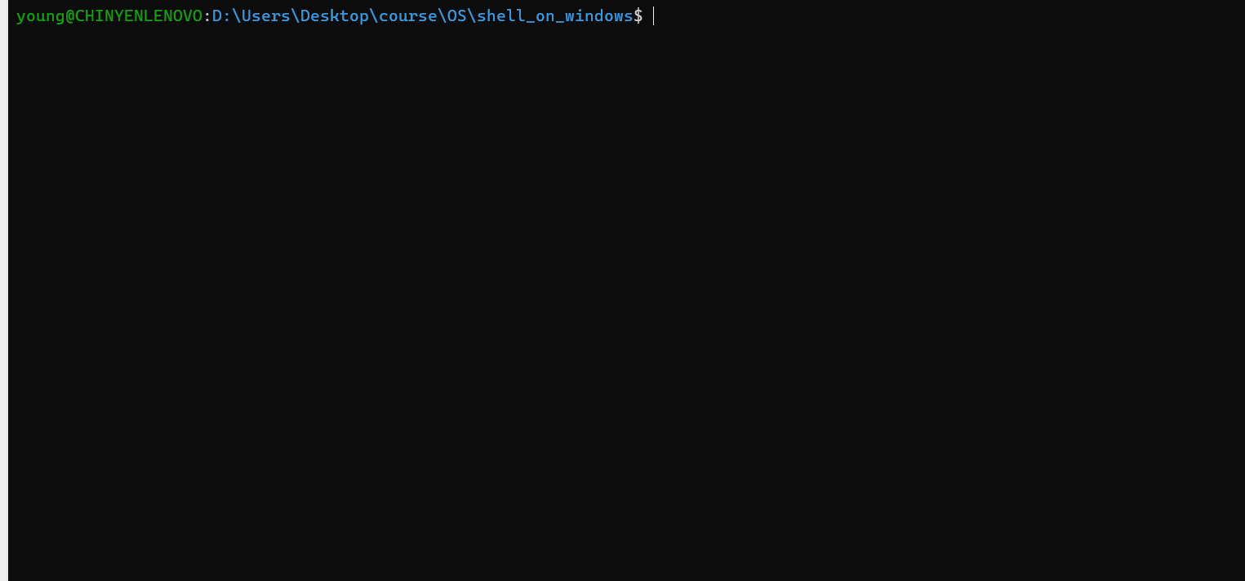
clear命令
测试显示 clear 命令成功清除了屏幕，通过输出 ANSI 转义序列 \x1b[2J\x1b[H 实现，其中 \x1b[2J 清除整个屏幕，\x1b[H 将光标移动到左上角位置。

8. 总结和感想体会

8.1 项目总结
本项目成功实现了一个兼容 Unix/Linux 的 Shell 解释器，严格按照操作系统课程设计要求，将系统分为内核代码和演示代码两部分。

主要成果
- 完整的语法支持
  - 实现了词法分析器和语法分析器
  - 支持所有常见的流程控制语句
  - 变量管理功能完善
- 严格的代码规范
  - 内核代码完全无 I/O 操作
  - 遵循 Linux 内核编码风格
  - 通过回调函数实现通信
- 优秀的系统设计
  - 内存池优化内存管理
  - 哈希表实现高效变量查找
  - 清晰的模块划分和接口设计
- 全面的测试验证
  - 8 个测试脚本覆盖所有功能
  - 提供调试模式辅助开发
  - 交互式 Shell 方便使用
- 丰富的内置命令
  - 实现 16 个内置命令
  - 包含完整的文件系统操作：ls、cat、mkdir、rmdir、rm、cp、mv、touch
  - 辅助命令：help、clear
  - 所有命令都有完善的错误处理

创新点
- 命令映射机制：实现 Unix 命令到 Windows 命令的智能映射
- 调试功能：可视化词法和语法分析过程
- 内存池优化：减少内存碎片，提升性能
- 完善的错误处理：精确定位错误位置

8.2 技术难点及解决

难点 1：Windows 下实现 Unix 语义
挑战：Windows 和 Unix 的命令和API差异很大
解决方法： 1. 实现命令映射表 2. 自己实现关键内置命令 3. 使用 Windows API 模拟 Unix 行为

难点 2：管道实现
挑战：多进程间的数据传递
解决方法： 1. 使用 CreatePipe API 创建匿名管道 2. 正确配置进程的 STARTUPINFO 3. 管理文件描述符的继承和关闭

难点 3：内核代码无 I/O 限制
挑战：不能使用 printf 等标准输出函数
解决方法： 1. 设计回调函数机制 2. 演示代码注册回调 3. 通过回调返回执行结果

难点 4：变量展开
挑战：在字符串中正确展开变量引用
解决方法： 1. 实现专门的变量展开函数 2. 支持 $var 和 ${var} 两种语法 3. 处理转义字符和嵌套引用

难点 5：词法分析器的引号处理
挑战：正确处理单引号、双引号和转义字符
调试过程：在测试变量展开功能时，发现命令 echo "Hello $name" 中的变量没有被展开，而是直接输出了 Hello $name。通过在词法分析器中添加调试输出，发现双引号字符串被当作整体 Token，变量符号 $ 也被包含在字符串值中，导致后续无法识别变量引用。问题出在 read_quoted_string 函数中，我最初的实现是将引号内的所有内容原样复制，没有区分单引号和双引号的语义差异。在 Shell 中，单引号内的内容应该原样保留（不展开变量），而双引号内的变量应该展开。修改方案是在词法分析阶段保留 $ 符号作为独立的 TOKEN_VARIABLE，在执行阶段再进行变量展开。这次调试让我认识到理解需求细节的重要性，Shell 的每个语法特性都有其深层的设计意图。

难点 6：While 循环的死循环问题
挑战：循环条件判断逻辑错误导致死循环
调试过程：在测试 while 循环时，发现简单的计数循环会无限执行，程序陷入死循环无法退出。初始的实现中，我将条件判断的返回值理解反了：当 test 命令返回 0 时表示条件为真（成功），非零表示假（失败）。但在执行引擎中，我错误地写成了 while (result != 0) 继续循环，导致条件失败时反而继续执行。通过在执行引擎中添加日志输出，打印每次循环的条件返回值，才发现了这个逻辑错误。修改为 while (result == 0) 后问题解决。这个 bug 的调试过程让我深刻理解了 Unix/Linux 中返回值的约定：0 表示成功/真，非零表示失败/假，这与某些编程语言（如 C 的布尔值）的习惯相反，需要特别注意。

难点 7：管道实现中的文件描述符泄漏
挑战：管道执行后系统资源逐渐耗尽
调试过程：在反复测试管道功能时，发现执行几十次后系统变慢，任务管理器显示句柄数不断增长。这是典型的资源泄漏问题。通过在代码中仔细追踪每个 CreatePipe 调用和对应的 CloseHandle 调用，发现在父进程中创建的管道句柄在子进程启动后没有及时关闭。根据 Windows API 文档，CreatePipe 会创建读端和写端两个句柄，虽然这些句柄被子进程继承，但父进程中的副本仍需要显式关闭。我在代码中添加了在启动所有子进程后立即关闭父进程中所有管道句柄的逻辑。这次调试让我认识到在系统级编程中，资源管理必须非常严谨，任何遗漏都可能导致严重的资源泄漏问题。

难点 8：脚本递归执行的实现
挑战：test_all.sh 调用其他 .sh 脚本时无法执行
调试过程：在执行 test_all.sh 总测试脚本时，发现虽然脚本本身能运行，但其中调用的子脚本（如 test_basic.sh）完全没有输出。初步分析发现，当执行器遇到 test/test_basic.sh 这样的命令时，会将其当作 Windows 外部命令尝试执行，但 .sh 文件在 Windows 中没有关联的执行程序，导致执行失败。解决这个问题需要在执行器中添加文件类型识别逻辑：首先实现 is_shell_script 函数检查文件扩展名是否为 .sh；然后在 executor_run_command 函数中，当检测到命令是 .sh 文件时，不调用 Windows 的 CreateProcess，而是递归调用 shell_exec_file 函数来解析执行该脚本。这个改动涉及到 executor.c 和 shell_core.c 两个模块的协作，需要通过 exec_context 结构体获取包含它的 shell_context 指针。这次调试让我深刻理解了递归调用的强大和复杂性，以及在 C 语言中通过结构体嵌入和指针偏移实现面向对象风格的技巧。

难点 9：脚本目录切换问题
挑战：子脚本中的相对路径引用找不到文件
调试过程：虽然实现了脚本递归执行，但测试时发现 test_all.sh 中调用 ./test_basic.sh 仍然失败，错误提示文件不存在。通过在代码中打印当前工作目录，发现问题所在：当在项目根目录执行 test/test_all.sh 时，当前目录仍然是项目根目录，test_all.sh 中的 ./test_basic.sh 实际上在根目录下查找，自然找不到文件。解决方案是在 shell_exec_file 函数中添加目录切换逻辑：打开并读取文件内容后，从文件路径中提取目录部分，使用 _chdir 切换到脚本所在目录，执行完脚本后再切换回原目录。实现时要注意先打开文件再切换目录，避免相对路径失效。这个改动确保了脚本的执行环境与其所在目录一致，符合 Shell 的标准行为。这次调试让我理解了执行环境和工作目录的概念，以及为什么许多脚本需要 cd 到特定目录才能正常工作。

难点 10：变量赋值解析的 Token 类型问题
挑战：数字赋值语句导致变量值为空
调试过程：在执行 test_variable.sh 时，发现所有变量的值都是空的，例如 count=10 后输出 “Count is” 而没有显示 10。使用 Visual Studio 的 Copilot 分析工具进行内存调试，发现 expanded_args 数组出现内存访问冲突异常。深入分析后发现根本原因在于 parse_assignment 函数：该函数在解析赋值语句时，只接受 TOKEN_WORD 类型的 Token 作为赋值值，但词法分析器会将纯数字识别为 TOKEN_NUMBER 类型。当遇到 count=10 时，parser 看到等号后面是 TOKEN_NUMBER 而非 TOKEN_WORD，判定语法错误，将整条语句当作命令执行，导致内存访问错误。修复方法是修改 parse_assignment 函数，使其同时接受 TOKEN_WORD、TOKEN_NUMBER 和 TOKEN_VARIABLE 三种类型。同时发现 lexer 的 read_word 函数在遇到等号时没有停止，导致 name=value 被识别为一个完整的单词，需要在 read_word 中将等号添加为分隔符。这个 bug 的调试过程让我认识到编译器前端（词法和语法分析）的设计必须保持一致性，Token 类型的定义和使用规则要在整个系统中统一。

难点 11：算术扩展的实现
挑战：while 循环中的计数器无法递增导致死循环
调试过程：test_while.sh 执行时程序陷入死循环，必须强制终止。分析脚本代码发现问题在于 i=$((i+1)) 这样的算术扩展语句。虽然变量 i 的值正确读取，但 $((i+1)) 并未被识别和计算，而是被当作普通字符串，导致 i 的值始终不变，循环永远无法结束。实现算术扩展需要在词法分析器和变量展开两个层面同时修改：首先在 lexer.c 中识别 $(( 开头的特殊语法，将整个算术表达式（包括嵌套的括号）识别为 TOKEN_VARIABLE；然后在 utils.c 的 expand_variables 函数中实现算术表达式的求值。表达式求值需要先展开其中的变量引用（如将 i+1 中的 i 替换为实际值），然后实现一个简单的算术计算器，支持加减乘除和取模运算。实现时采用了两步策略：第一步从左到右扫描提取所有数字和运算符，第二步按顺序计算结果。这个功能的实现让我体会到编译器设计中”分层处理”的思想：词法层识别语法结构，语义层进行实际计算，各层职责明确，便于维护和扩展。

难点 12：多行脚本解析的策略改进
挑战：多行语句（如 for 循环、if 语句）解析失败
调试过程：最初的 shell_exec_file 实现是逐行读取脚本内容，每行单独调用 shell_exec_line 执行。这种方式对于简单的单行命令可以工作，但遇到跨越多行的语句（如 for 循环的 do…done 块）就会失败，因为每行被单独解析，parser 看不到完整的语句结构。例如解析到 “for i in 1 2 3” 这一行时，parser 期望后面紧跟 do 关键字，但实际上 do 在下一行，导致语法错误。解决这个问题的关键是改变解析策略：不再逐行解析，而是将整个脚本文件内容一次性读入内存，调用 lexer_tokenize 对整个文件进行词法分析，然后调用 parser_parse 进行语法分析，最后执行生成的完整 AST。这种方式与现代编译器的工作流程一致，能够正确处理任意复杂的多行语句结构。修改后 for 循环、while 循环、if 语句都能正确解析和执行。这次改进让我理解了编译器设计中”一遍扫描”和”整体分析”的区别，以及为什么现代编译器通常采用整体分析策略。

难点 13：For 循环的内存释放时机
挑战：程序执行一段时间后崩溃，提示访问冲突
调试过程：在执行包含 for 循环的脚本时，程序有时会在循环结束后崩溃。使用 Visual Studio 的调试器设置断点单步执行，发现崩溃发生在 AST 销毁阶段。进一步分析内存访问，发现 for 循环节点中的 word_list 数组在某些情况下被重复释放（double free）。问题根源在于我最初设计的内存管理策略不一致：有些字符串使用 string_duplicate 分配需要手动释放，有些直接引用 Token 的值不需要释放。修改方案是统一使用内存池分配，或者在数据结构中明确标记内存所有权。最终选择了为每个需要释放的指针设置 NULL 标记的方式，在 ast_destroy 中检查指针是否为 NULL。这次调试深刻体会到内存管理的复杂性和重要性，在 C 语言中，程序员必须对每一块内存的分配和释放负完全责任。

8.3 收获与体会

理论知识的实践
通过本项目，我深入理解了： 1. 编译原理：词法分析、语法分析、AST 构建 2. 操作系统：进程管理、进程间通信、I/O 重定向 3. 数据结构：哈希表、树结构、链表 4. 算法设计：递归下降解析、深度优先遍历

编程能力的提升
- 系统级编程：掌握了 C 语言的高级应用
- 代码规范：学会了编写规范、可维护的代码
- 调试技巧：提升了定位和解决问题的能力
- 性能优化：理解了内存管理和性能优化的重要性

工程实践的经验
- 模块化设计：学会了如何划分模块和设计接口
- 分层架构：理解了分层设计的优势
- 测试驱动：体会到全面测试的重要性
- 文档编写：提升了技术文档的撰写能力

个人感悟
这次课程设计让我真正体会到理论与实践结合的重要性。在实现过程中，我遇到了许多书本上没有提到的实际问题，通过查阅资料、思考和实践，最终一一解决。这个过程不仅巩固了操作系统的理论知识，也极大地提升了我的编程能力和工程素养。
特别是在实现管道和重定向功能时，我深刻体会到操作系统中进程间通信的复杂性和巧妙性。通过自己动手实现，我对操作系统的工作原理有了更直观、更深入的理解。

实际开发中的挑战与解决过程
在使用 Visual Studio 2022 进行项目开发时，我遭遇了一系列实际的技术难题。这些问题虽然在理论课程中很少涉及，但在实际工程实践中却是必须面对和解决的。以下是主要的问题及解决历程：
第一个挑战：编译器安全警告问题
初次编译时，Visual Studio 对项目中使用的标准 C 函数（如 strcpy、sprintf、scanf 等）发出了大量安全警告，建议使用 Microsoft 特有的安全版本（strcpy_s、sprintf_s 等）。这让我陷入两难：使用 Microsoft 扩展函数虽然能消除警告，但会失去代码的可移植性；保持标准 C 函数则会产生大量警告信息。经过权衡，我选择了保持代码的标准性和可移植性。解决方法是在项目预处理器定义中添加 _CRT_SECURE_NO_WARNINGS 和 _CRT_NONSTDC_NO_DEPRECATE 宏，禁用这些警告。这个决策体现了在工程实践中需要在不同需求间做出权衡的能力。
第二个挑战：静态库链接失败
在配置项目依赖关系时，遇到了”无法打开文件 shell_kernel.lib”的链接错误。问题的根源在于 Visual Studio 的输出目录结构与 Makefile 方式不同。Visual Studio 会根据不同的编译配置（Debug/Release）和平台（x86/x64）将输出文件放在不同的目录中，而链接器默认不知道到这些目录查找。最初我尝试手动指定库文件的绝对路径，但这种方法不够灵活，切换配置时会失败。最终解决方案是使用 Visual Studio 的内置宏：在”附加库目录”中配置 $(SolutionDir)$(Platform)\$(Configuration)\ 路径。这个路径会根据当前配置自动展开，例如在 x64 平台的 Debug 配置下展开为 x64\Debug\。通过这次经历，我学会了合理利用开发工具提供的宏和变量，而不是硬编码路径，这是编写可维护代码的重要原则。
第三个挑战：中文字符显示乱码
程序首次运行时，所有中文字符都显示为乱码（如”解释器”显示为”�?���??�?“）。这个问题涉及多个层面：源文件编码、编译器字符集处理、控制台代码页设置。我首先尝试设置控制台代码页为 UTF-8（调用 SetConsoleOutputCP(65001)），但仍然乱码。进一步分析发现，问题出在源文件虽然保存为 UTF-8 格式，但编译器默认将其作为系统默认编码（GBK，代码页 936）处理。解决这个问题需要三个步骤：第一，在源文件中添加 #pragma execution_character_set("utf-8") 指令，告知编译器使用 UTF-8 解释源代码；第二，在项目编译选项中添加 /utf-8 参数，让编译器统一使用 UTF-8 处理源文件和执行字符集；第三，确保源文件保存为”UTF-8 带签名”格式（BOM），让编辑器和编译器都能正确识别编码。这个问题的解决让我深刻理解了字符编码在跨平台开发中的重要性和复杂性。
第四个挑战：头文件包含路径配置
在分离内核代码和演示代码后，遇到了大量的”找不到头文件”错误。问题在于不同项目的源文件位于不同目录，相对路径引用复杂且容易出错。最初我在代码中使用完整的相对路径（如 #include "../../kernel/include/types.h"），但这种方式代码冗长且不利于项目重构。通过配置”附加包含目录”（shell_kernel 项目配置 kernel\include，shell_demo 项目配置 ..\kernel\include），使得代码中可以直接使用简洁的包含语句（如 #include "types.h"）。这体现了良好的工程实践：将配置信息从代码中分离出来，提高代码的简洁性和可维护性。
第五个挑战：进程锁定导致的重新编译失败
在调试过程中，程序崩溃后有时会在后台残留进程，导致下次编译时出现”拒绝访问”错误。初次遇到这个问题时我非常困惑，多次重启 Visual Studio 也无法解决。后来通过任务管理器发现 shell_demo.exe 进程仍在运行，占用了可执行文件。解决方法是在编译前先结束所有相关进程。这个经历让我认识到在开发过程中要注意资源管理，及时释放不再使用的资源，同时学会使用系统工具（如任务管理器）诊断和解决问题。
第六个挑战：宏定义重复警告
为了解决安全警告，我在每个源文件开头都添加了 #define _CRT_SECURE_NO_WARNINGS 宏定义，同时在项目预处理器中也添加了相同的定义，导致编译时出现”宏重定义”警告。虽然这个警告不影响程序运行，但产生了大量编译输出信息，干扰了真正错误信息的识别。解决方法是统一在项目配置中定义这些宏，从源文件中删除重复定义。这个问题让我理解了在团队开发中统一配置管理的重要性，避免每个文件都重复相同的配置。
调试过程的总体感悟
整个调试过程虽然曲折，但每解决一个问题都让我对开发工具、编译原理、操作系统有了更深入的理解。这些实际遇到的问题是书本上学不到的，却是实际工程开发中必须掌握的。通过这次经历，我认识到：理论知识是基础，但实践能力需要在不断解决实际问题中培养；遇到问题时要学会查阅文档、分析日志、使用调试工具，而不是盲目尝试；每个看似简单的功能背后都可能涉及多个技术层面，需要全面思考和系统分析。
最重要的是，这次经历培养了我面对困难时的耐心和毅力。当第一次看到程序成功运行、正确显示中文菜单时，那种成就感是无法用语言描述的。这不仅仅是一个程序的成功，更是对我解决复杂问题能力的肯定。这种从失败到成功的过程，正是工程实践最宝贵的财富。
最终测试阶段的完善过程
在项目基本完成后，进行全面测试时发现了一系列之前未暴露的问题。这个阶段的调试特别有价值，因为它揭示了系统集成和边界情况处理的重要性。
首先是脚本递归执行的问题。当执行 test_all.sh 总测试脚本时，发现子脚本完全没有输出。通过分析执行流程，发现当执行器遇到 .sh 文件时，将其当作普通的 Windows 命令处理，而 Windows 无法直接执行 .sh 文件。解决这个问题需要在执行器中添加文件类型判断，当发现是 .sh 文件时，递归调用 shell_exec_file 函数。这个改动看似简单，实际上涉及到指针类型转换的难题：executor.c 中只能访问 exec_context 结构体，而 shell_exec_file 需要 shell_context 指针。通过分析结构体布局，利用 exec_context 是 shell_context 第一个成员的特性，实现了安全的指针转换。
其次是脚本目录切换的问题。虽然实现了递归执行，但子脚本仍然找不到文件。问题在于当在项目根目录执行 test/test_all.sh 时，test_all.sh 中引用的 ./test_basic.sh 会在根目录查找而非 test 目录。解决方法是在执行脚本前先切换到脚本所在目录，执行完成后再切换回来。这需要解析文件路径、提取目录部分、保存和恢复工作目录，看似简单的功能实际涉及多个步骤。
然后是变量赋值的 Token 类型问题。测试发现所有变量值都是空的，通过 Visual Studio Copilot 的内存分析工具，发现是 expanded_args 数组访问冲突。深入调试后定位到 parse_assignment 函数只接受 TOKEN_WORD，而数字被识别为 TOKEN_NUMBER，导致解析失败。修复这个问题需要同时修改 parser 和 lexer：parser 需要接受多种 Token 类型，lexer 的 read_word 函数需要在遇到等号时停止，避免将 name=value 识别为一个单词。
最后是算术扩展的实现。test_while.sh 中的 i=$((i+1)) 导致死循环，因为 i 的值永远不变。实现算术扩展需要在 lexer 中识别 $(( 开头的特殊语法，在 expand_variables 中实现表达式求值。表达式求值器需要处理变量替换和四则运算，我采用了简化的从左到右计算策略。
通过这个完整的调试过程，我深刻体会到系统集成测试的重要性。单元测试可能都通过，但集成后仍可能出现各种问题。同时也认识到使用专业调试工具的价值，Visual Studio 的断点、单步执行、内存分析等功能大大提高了调试效率。

8.4 未来改进方向
- 功能扩展
  - 支持函数定义
  - 支持数组变量
  - 实现更多内置命令
- 性能优化
  - 优化 AST 构建算法
  - 减少内存分配次数
  - 提升大文件处理能力
- 用户体验
  - 添加命令历史功能
  - 支持 Tab 自动补全
  - 改进错误提示信息
- 代码质量
  - 增加单元测试
  - 提升代码覆盖率
  - 完善异常处理

参考文献
[1] Abraham Silberschatz, Peter B. Galvin, Greg Gagne. 《操作系统概念》(第9版). 高等教育出版社, 2018.
[2] W. Richard Stevens, Stephen A. Rago. 《UNIX环境高级编程》(第3版). 人民邮电出版社, 2014.
[3] Alfred V. Aho, Monica S. Lam, Ravi Sethi, Jeffrey D. Ullman. 《编译原理》(第2版). 机械工业出版社, 2009.
[4] Brian W. Kernighan, Dennis M. Ritchie. 《C程序设计语言》(第2版). 机械工业出版社, 2004.
[5] Thomas H. Cormen, Charles E. Leiserson, Ronald L. Rivest, Clifford Stein. 《算法导论》(第3版). 机械工业出版社, 2013.
[6] Microsoft Corporation. Windows API Documentation. https://docs.microsoft.com/en-us/windows/win32/
[7] GNU Project. Bash Reference Manual. https://www.gnu.org/software/bash/manual/
[8] POSIX. IEEE Std 1003.1™-2017. The Open Group, 2018.

附录1：程序清单(部分)

附录 1.1 核心数据结构定义
文件：kernel/include/types.h（节选）
/* Token types */
typedef enum {
TOKEN_WORD,
TOKEN_VARIABLE,
TOKEN_PIPE,
TOKEN_REDIRECT_IN,
TOKEN_REDIRECT_OUT,
TOKEN_IF,
TOKEN_THEN,
TOKEN_ELSE,
TOKEN_FI,
TOKEN_WHILE,
TOKEN_DO,
TOKEN_DONE,
TOKEN_FOR,
// ...
} token_type_t;
/* AST node */
struct ast_node {
ast_node_type_t type;
union {
struct cmd_node cmd;
struct if_node if_stmt;
struct while_node while_loop;
struct for_node for_loop;
// ...
} data;
struct ast_node *next;
};

附录 1.2 词法分析核心代码
文件：kernel/lexer.c（节选）
struct token *lexer_tokenize(const char *input, int *error_line) {
struct token *head = NULL;
struct token *tail = NULL;
const char *p = input;
char buffer[MAX_TOKEN_LEN];
int line = 1, col = 1;
while (*p) {
skip_whitespace(&p);
if (*p == '#') {
// Skip comment
while (*p && *p != '\n') p++;
continue;
}
if (*p == '|') {
tok = token_create(TOKEN_PIPE, "|", line, col);
} else if (*p == '>') {
if (*(p+1) == '>') {
tok = token_create(TOKEN_REDIRECT_APPEND, ">>", line, col);
p++;
} else {
tok = token_create(TOKEN_REDIRECT_OUT, ">", line, col);
}
}
// ... 更多操作符处理
if (tok) {
if (!head) {
head = tail = tok;
} else {
tail->next = tok;
tail = tok;
}
}
}
return head;
}

附录 1.3 语法分析核心代码
文件：kernel/parser.c（节选）
static struct ast_node *parse_if(struct parser_state *state) {
struct ast_node *condition, *then_body, *else_body = NULL;
expect(state, TOKEN_IF);
skip_newlines(state);
condition = parse_pipeline(state);
expect(state, TOKEN_THEN);
skip_newlines(state);
then_body = parse_statement_list(state);
if (match(state, TOKEN_ELSE)) {
advance(state);
else_body = parse_statement_list(state);
}
expect(state, TOKEN_FI);
return ast_create_if(condition, then_body, else_body);
}

附录 1.4 执行引擎核心代码
文件：kernel/executor.c（节选）
int executor_run(struct exec_context *ctx, struct ast_node *ast) {
int result = 0;
while (ast && !ctx->should_exit) {
switch (ast->type) {
case AST_COMMAND:
result = executor_run_command(ctx, &ast->data.cmd);
break;
case AST_IF:
result = executor_run(ctx, ast->data.if_stmt.condition);
if (result == 0) {
result = executor_run(ctx, ast->data.if_stmt.then_body);
} else if (ast->data.if_stmt.else_body) {
result = executor_run(ctx, ast->data.if_stmt.else_body);
}
break;
case AST_WHILE:
while (1) {
result = executor_run(ctx, ast->data.while_loop.condition);
if (result != 0 || ctx->should_exit)
break;
executor_run(ctx, ast->data.while_loop.body);
}
break;
}
ast = ast->next;
}
return result;
}

附录2：测试脚本示例

附录 2.1 基本命令测试
文件：test/test_basic.sh
#!/bin/bash
echo "=== Basic Command Test ==="
echo "Test 1: Echo command"
echo "Hello World"
echo "Test 2: Current directory"
pwd
echo "Test 3: Change directory"
cd ..
pwd

附录 2.2 流程控制测试
文件：test/test_if.sh
#!/bin/bash
echo "=== If Statement Test ==="
x=5
if [ $x -gt 3 ]
then
echo "x ($x) is greater than 3"
else
echo "x ($x) is not greater than 3"
fi
文件：test/test_while.sh
#!/bin/bash
echo "=== While Loop Test ==="
i=1
while [ $i -le 5 ]
do
echo "Count: $i"
i=$((i+1))
done

附录3：文件系统命令测试脚本

附录 3.1 内置命令测试脚本
文件：test/test_builtin.sh
#!/bin/bash
# test_builtin.sh - Test new built-in commands
echo "=== Built-in Commands Test ==="
echo ""
echo "Test 1: help command"
help
echo ""
echo "Test 2: ls command (current directory)"
ls
echo ""
echo "Test 3: mkdir command"
mkdir test_dir_1
mkdir test_dir_2
ls
echo ""
echo "Test 4: touch command"
touch test_file_1.txt
touch test_file_2.txt
ls
echo ""
echo "Test 5: cat command"
cat README.md
echo ""
echo "Test 6: cp command"
cp test_file_1.txt copied_file.txt
ls
echo ""
echo "Test 7: mv command"
mv copied_file.txt renamed_file.txt
ls
echo ""
echo "Test 8: rm command"
rm test_file_1.txt
rm test_file_2.txt
rm renamed_file.txt
ls
echo ""
echo "Test 9: rmdir command"
rmdir test_dir_1
rmdir test_dir_2
ls
echo ""
echo "Test 10: ls with path"
mkdir subdir
touch subdir/file1.txt
touch subdir/file2.txt
ls subdir
rm subdir/file1.txt
rm subdir/file2.txt
rmdir subdir
echo ""
echo "Test 11: Error handling - rm on directory"
mkdir error_test_dir
rm error_test_dir
rmdir error_test_dir
echo ""
echo "Test 12: Error handling - cat non-existent file"
cat nonexistent_file.txt
echo ""
echo "Test 13: Error handling - mkdir existing directory"
mkdir duplicate_dir
mkdir duplicate_dir
rmdir duplicate_dir
echo ""
echo "=== Built-in commands test completed ==="

附录 3.2 内置命令 API 参考
命令 | 语法 | 功能描述 | 返回值
ls | ls [path] | 列出目录内容 | 0: 成功, 1: 失败
cat | cat <file...> | 显示文件内容 | 0: 成功, 1: 有文件失败
mkdir | mkdir <dir...> | 创建目录 | 0: 成功, 1: 有目录失败
rmdir | rmdir <dir...> | 删除空目录 | 0: 成功, 1: 有目录失败
rm | rm <file...> | 删除文件 | 0: 成功, 1: 有文件失败
cp | cp <src> <dst> | 复制文件 | 0: 成功, 1: 失败
mv | mv <src> <dst> | 移动/重命名文件 | 0: 成功, 1: 失败
touch | touch <file...> | 创建文件或更新时间戳 | 0: 成功, 1: 有文件失败
help | help | 显示帮助信息 | 0: 成功
clear | clear | 清除屏幕 | 0: 成功

